
Jihočeská univerzita v Českých Budějovicích
Pedagogická fakulta
Katedra tělesné výchovy a sportu

Bakalářská práce
Analýza vlivu jógových cvičení na psychický stav u osob s roztroušenou sklerózou

Vypracoval: Lukáš Sedláček
Vedoucí práce: PhDr. Vlasta Kursová, Ph.D.
České Budějovice, 2022
University of South Bohemia in České Budějovice
Faculty of Education
Department of Sports Studies

Bachelor thesis
The analysis of application yoga on the mental state for a people with multiple sclerosis

Author: Lukáš Sedláček
Supervisor: PhDr. Vlasta Kursová, Ph.D.
České Budějovice, 2022
Bibliografická identifikace
Název bakalářská práce: Analýza vlivu jógových cvičení na psychický stav u osob s roztroušenou sklerózou
Jméno a příjmení autora: Lukáš Sedláček
Studijní obor: BTV1 – tělesná výchova a sport
Pracoviště: Katedra tělesné výchovy a sportu PF JU
Vedoucí bakalářské práce: PhDr. Vlasta Kursová, Ph.D.
Rok obhajoby bakalářské práce: 2022
Abstrakt:
Práce se zabývá analýzou vlivu jógových cvičení na psychický stav u osob s roztroušenou sklerózou. V analytické části práce je popsána roztroušená skleróza, přiblížena jógová cvičení, popsán vliv fyzické aktivity a dechových cvičení na organismus. K vytvoření syntetické části práce byla vybrána skupina lidí nemocných roztroušenou sklerózou, se kterými byla aplikována jógová cvičení. K vytvoření této práce byla sestavena tréninková jednotka jógových cvičení, která byla prováděna po dobu tří měsíců. Ke sledování aktuálního psychického stavu jedinců bylo použito dotazníku Profilu nálad, POMS, před a po cvičení. Data, která byla naměřena, byla vyhodnocena v programu MS Excel, převedena do tabulek a grafů a porovnána s výsledky prací zaměřených na podobné téma. Výsledky práce potvrdily, že jógová cvičení mají pozitivní vliv na psychických stav osob s roztroušenou sklerózou.
Klíčová slova: analýza, roztroušená skleróza, jóga, jógová cvičení, POMS, zdraví, dechová cvičení.
Bibliographical identification
Title of the bachelor thesis: The analysis of application yoga on the mental state for a people with multiple sclerosis
Author’s first name and surname: Lukáš Sedláček
Field of study: Physical Education and Sport (single major)
Department: Department of Sports studies
Supervisor: PhDr. Vlasta Kursová, Ph.D.
The year of presentation: 2022
Abstract:
The Bachelor thesis is focused on the effect of application yoga’s exercises for the man with the multiple sclerosis. The effect of yoga’s exercises to improve the mental state of man with multiple sclerosis. The theoretical part is aimed at multiple sclerosis, yoga, breathing techniques, physical activity and their affect to human body. Small group of volunteers with multiple sclerosis were chosen to do a yoga’s exercise. The practical part is focused on yoga’s exercises, the Profile of Mood states, done before and after workout. The data were put in MS Excel and the results are described in the graphs and tabs, where are compared with others thesis on the same theme. The results of this thesis approved that yoga’s exercises have positive effect on a mental state of members with multiple sclerosis.
Keywords: analysis, multiple sclerosis, yoga, yoga’s exercises, breathing technique, workout, health.
Prohlášení
Prohlašuji, že svoji bakalářskou práci jsem vypracoval samostatně pouze s použitím pramenů a literatury uvedených v seznamu citované literatury.
Prohlašuji, že v souladu s § 47b zákona č. 111/1998 Sb. v platném znění souhlasím se zveřejněním své bakalářské práce, a to v nezkrácené archivovaných fakultou elektronickou cestou ve veřejně přístupné části databáze STAG provozované Jihočeskou univerzitou v Českých Budějovicích na jejích internetových stránkách, a to se zachováním mého autorského práva k odevzdanému textu této kvalifikační práce. Souhlasím dále s tím, aby toutéž elektronickou cestou byly v souladu s uvedeným ustanovením zákona č. 111/1998 Sb. zveřejněny posudky školitele a oponentů práce i záznam o průběhu a výsledku obhajoby kvalifikační práce. Rovněž souhlasím s porovnáním textu mé kvalifikační práce s databází kvalifikačních prací Theses.cz provozovanou Národním registrem vysokoškolských kvalifikačních prací a systémem na odhalování plagiátů.
Datum

Podpis studenta

Poděkování
Děkuji všem, kteří se podíleli na vytvoření této bakalářské práce, dobrovolníkům, kteří se stali subjekty sledování této práce, neziskové organizaci Roska, za pomoc s hledáním dobrovolníků, všem, kteří se stali respondenty v internetových dotaznících, Jihočeské vědecké knihovně za zapůjčení literatury, MUDr. Marešovi z oddělení MS centra nemocnice Pardubice a především mé vedoucí práce PhDr. Vlastě Kursové, Ph.D.

Obsah
1. Úvod 8
2. Metodologie 9
2.1 Cíl, úkoly a předmět práce 9
2.1.1 Cíl práce 9
2.1.2 Úkoly práce 9
2.1.3 Předmět práce 9
2.2 Použité metody práce 9
2.3 Rešerše literatury 10
3. Analytická část práce 12
3.1 Charakteristika roztroušené sklerózy 12
3.1.1 Vznik a příčiny 15
3.1.2 Průběh RS 17
3.1.3 Typy roztroušené sklerózy 18
3.1.4 Léčiva v boji proti RS 19
3.1.5 Rehabilitace 21
3.1.6 Vliv pohybové aktivity na RS 22
3.2 Jóga a jógová cvičení 23
3.2.1 Zásady pro správné cvičení jógy 25
3.2.2 Tělesné zdraví 26
3.2.3 Duševní zdraví 26
3.2.4 Sociální zdraví 27
3.3 Cvičení, dech a jeho působení na organismus 27
3.3.1 Působení pohybové aktivity na organismus 27
3.3.2 Působení dýchání na organismus 28
3.3.3 Dechová cvičení a jejich vliv na organismus 30
4. Syntetická část práce 31
4.1 Charakteristika souboru 31
4.2 Použitá cvičení a tréninkové jednotky 32
4.2.1 Použitá cvičení 33
4.2.2Tréninkové jednotky 46
4.3 Dotazník Profile of Mood states 52
4.3.1Výsledky prvního měsíce 55
4.3.2 Výsledky druhého měsíce 63
4.3.3 Výsledky třetího měsíce 71
4.3.4Vývoj v průběhu tří měsíců 79
4.4 Vyhodnocení internetových dotazníků 85
5 Závěr 88
Referenční seznam literatury 89
Seznam příloh 91

1. Úvod
Tématem bakalářské práce je Analýza vlivu jógových cvičení na psychický stav osob s roztroušenou sklerózou. Jedná se o autoimunitní onemocnění, které je nazýváno také nemocí budoucnosti či nemocí mladých lidí, roztroušená skleróza zkráceně RS. Diagnózou této nemoci se mění život jak nemocných, tak i jejich blízkých. Průběh nemoci je velmi ovlivněn přístupem doktorů, ale především nemocného, jeho fyzickou aktivitou, psychickou odolností, a především mentálním přístupem k nemoci. Práce je zaměřena na analýzu vlivu jógových cvičení, která jsou doporučována jak českou, tak i zahraniční literaturou jako jedním z rehabilitačních prostředků, na psychický stav šetřeného souboru jedinců, kteří trpí roztroušenou sklerózou.
Téma roztroušené sklerózy (dále jen RS) bylo vybráno na základě autorovy zkušenosti s tímto onemocněním, na seznámení s dalšími osobami s RS a na návštěvách kurzů a přednáškách, které se roztroušenou sklerózou zabývají.
Bakalářská práce je rozdělena do dvou částí, na část analytickou a na část syntetickou, která je doplněna o návrh tréninkové jednotky jógových cvičení a rozhovory se cvičenci majícími roztroušenou sklerózu.
V analytické části bakalářská práce blíže přibližuje pojem roztroušená skleróza, její projevy, charakteristiku RS, možnou příčinu vzniku a doporučované možnosti rehabilitace a prevence atak. Dále jsou v teoretické části podrobněji popsána i jógová cvičení, jóga samotná a její podstata a mimo jiné sestavy, polohy a dechová cvičení, která byla vybrána pro tvorbu tréninkové jednotky.
V syntetické části se nachází tréninkové jednotky, společně s přesným popisem jednotlivých cviků a jejich účinků, doplněných o fotografie některých z nich. Hodnocení pomocí dotazníku Profile of Mood states neboli Profily nálad, doplněné také o rozhovory s cvičenci a internetové dotazníky, které byly zaslány za pomoci organizace Roska mezi nemocné roztroušenou sklerózou.
Cílem práce je analýza vlivu jógových cvičení na psychický stav u osob s roztroušenou sklerózou.
Při tvorbě práce, komunikaci s nemocnými i tvoření tréninkové jednotky bylo vycházeno z odborných českých i zahraničních knih, článků, studií, z přednášek na téma RS a z autorových zkušeností.

2. Metodologie

2.1 Cíl, úkoly a předmět práce

2.1.1 Cíl práce
Cílem práce je analyzovat vliv jógových cvičení na psychický stav u osob s roztroušenou sklerózou.

2.1.2 Úkoly práce
- Obsahová analýza odborné literatury.
- Zajištění souboru respondentů a prostorů k vlastnímu šetření.
- Sestavení tréninkových jednotek jógových cvičení.
- Aplikace tréninkových jednotek v praxi po dobu 12 týdnů.
- Sběr dat pomocí dotazníku POMS před a po každé dílčí tréninkové jednotce.
- Analýza a vyhodnocení získaných dat.
- Doporučení do praxe.
- Shrnutí a stanovení závěru práce.

2.1.3 Předmět práce
Předmětem práce je analýza vlivu jógových cvičení na psychický stav osob s roztroušenou sklerózou. Za tímto účelem byly vyhledání dobrovolníci mající roztroušenou sklerózu, se kterými bylo prováděno šetření a aplikace jógových cvičení po dobu dvanácti týdnů, zároveň s tím, byly zjišťovány jejich aktuální stavy nálad za pomoci dotazníku Profile of Mood states, k měření afektivních stavů. K realizaci tohoto šetření byly vyhledány a propůjčeny prostory tělocvičny H3, Katedry tělesné výchovy a sportu, Jihočeské univerzity v Českých Budějovicích, kde byla v období od prosince 2019 do února 2020 aplikována jógová cvičení a získávána data za pomoci dotazníků Profilu nálad. Výsledky byly vyhodnoceny a srovnány s daty získanými obsahovou analýzou odborné literatury.

2.2 Použité metody práce
Z hlediska obsahového šetření na kontingentu čtyř osob doporučených na základě spolupráce neziskové organizace Roska. Výběr osob a naměření proběhlo v době od října roku 2019 do února roku 2020 (Lorenc, 2013).
Dotazník Profile of Mood States, zkráceně POMS, v jeho krátké formě. Byl využit k měření aktuálního stavu nálad dobrovolníků před cvičením a po aplikaci tréninkové jednotky. U subjektů se sledovali emoce v kategoriích, T – napětí, D – deprese, A – hněv, V – vitalita, F – únava, C – zmatenost. Výsledky tohoto šetření byly vyhodnoceny za pomoci programu MS Excel, kdy bylo zjištěno, zda mělo cvičení pozitivní či negativní vliv na psychický stav cvičenců (Stuchlíková, Man, & Hagtvet, 2005).
Metody řízeného rozhovoru, bylo při práci využito k získání přesných a kvalitních informacích o subjektech, k tomu, aby se naše šetření i tvorba tréninkových jednotek mohly zacílit pro tuto práci správným směrem.

2.3 Rešerše literatury
K popisu měly vybrané publikace význam především při popisu a charakteristice nemoci, při nastínění historie a dělení typů roztroušené sklerózy. Jedním z hlavních titulů, který hrál roli při vytváření této práce, byla publikace od doktorky Havrdové, E. (2013). Roztroušená skleróza. Praha: Mladá fronta.
K vytvoření kapitoly charakteristiky roztroušené sklerózy přispěla především kniha Lenský, P. (1996). Roztroušená skleróza mozkomíšní – nemoc, nemocný a jeho problémy. Praha: Tobola. Ta měla význam především při popisu nemoci a přiblížení historie tohoto onemocnění.
Pro zpracování faktů o rehabilitaci a léčbě hrála hlavní roli publikace Svobodová, M., & Kombercová, J. (2001). Autorehabilitační sestava pro osoby s roztroušenou sklerózou a podobnými obtížemi. Celostní pojetí životosprávy, obsahující cvičení, masáže, akupresuru a stravu. Praha: Unie Roska. V této publikaci jsou kromě možností léčby popsané také metody rehabilitace a rehabilitačních cvičení a vytvořených sestav, které jsou zároveň inspirovány jógovým cvičením.
Největším přínosem v tématu jógy byly publikace od Maheshwarananda, P. (1990 a). Jóga v denním životě. Brno: Blok. Maheshwarananda, P. S. (1990 b). Jóga v denním životě 1.díl 1.-6. lekce. Praha: TJ Vysoké školy Praha.; Mahéšvaránda, P. (2006). Systém Jóga v denním životě. Praha: Mladá fronta. Tyto publikace přesně a věcně popisují jednotlivé cviky, jejich provedení, základ, účinky a jejich zařazení do tréninkové jednotky.
K tomuto tématu bylo dále využito publikace od doktorky Janáčkové, L. (2017). Ač máš eRseSku nepropadej stesku. Praha: Mladá fronta, která přibližuje snadným a jednoduchým způsobem projevy roztroušené sklerózy, její rehabilitace a také se inspiruje jógovým cvičením, které doporučuje jako vhodnou formu cvičení při tomto onemocnění.
K pochopení rehabilitace, problémů nemocných a přípravě tréninkové jednotky měla částečný význam publikace Schwarz, S., P. (2008). Roztroušená skleróza, 300 tipů a rad, jak ji zvládat lépe. Praha: Grada Publishing.
V oblasti jógy pomohla především publikace Mihulová, M., & Svoboda, M. (2014). Abeceda jógy. Liberec: Santal. V této publikaci jsou popsány principy jógy a také popsány jednotlivé cviky včetně účinků a provedení.
Z internetových zdrojů byla významnou především stránka vytvořena nemocnici Trutnov http://www.nemtru.cz/demyelinisacni-onemocneni-roztrousena-skleroza, na které je jednoduše a ve zkratce popsána nemoc a její důsledek v organismu.
Mimo výše uvedené zdroje bylo k práci také využito internetových stránek vytvořených eReS týmem České republiky https://www.erestymcr.cz/, kde lze najít nejen informace o nemoci, ale také o medikamentech či diskusní fórum.

3. Analytická část práce

3.1 Charakteristika roztroušené sklerózy
Roztroušená skleróza, zkráceně RS z latinského sclerosis multiplex odvozeno od angličtiny jako multiple sclerosis, zkráceně MS, která bývá často označována jako nemocí mladých lidí, hovorově je nazývána „Rózou“ či „Ereskou“, je chronické autoimunitní onemocnění, které zapříčiňuje pomocí demyelinizace špatné fungování centrální nervové soustavy. Z řeckého scleros, což znamená tuhý a roztroušená proto, že porůznu vytváří zánětlivá ložiska, která jsou také nazývána sklerózy, plaky či léze (Burnfield, 1998).
RS tedy řadíme mezi autoimunitní demyelinizační choroby, přesněji tedy lze říct, že se toto onemocnění soustřeďuje především na bílou hmotu mozku a míchy, tedy na myelin. Narušením myelinu a jeho odstraněním dochází ke špatnému fungování iontů v nervových kanálcích a také ke změnám elektropolarizačním, což má za následek znemožnění přenosu impulsu po nervu. V důsledku toho dochází ke zhoršení či ztrátě vidění, k poruše hybnosti, citlivosti, rovnováhy nebo ke zhoršené koordinaci. Jak je uvedeno výše, jedná se o autoimunitní onemocnění, imunitní systém lidské tělo využívá k obranyschopnosti proti nebezpečným mikroorganismům i škodlivým látkám z vnějšího prostředí, mimo jiné zbavuje tělo vlastních narušených buněk, např. rakovinotvorných. V případě roztroušené sklerózy však imunitní systém nefunguje správným způsobem, agresivní buňky se zaměří na zdravé tkáně a poškodí je (Lenský, 1996).
„Pojem demyelinizace znamená destrukci myelinových pochev nervových vláken, při kterém se relativně zachovají ostatní složky nervové tkáně, tedy axony, glie a neurony. Proces demyelinizace provází perivenózní zánětlivá infiltrace vyskytující se převážně v bíle hmotě mozkové, kde se nachází v podobě rozesetých ložisek – plak“ (Seidl & Obenberger, 2004, s. 275).
Takzvané plaky jsou jinak označovány jako sklerózy, jsou rozesety v různých častích mozku či míchy, a podle nich je nemoc pojmenována Roztroušená skleróza.
„Ze slova skleróza pramení určitá ošidnost. Laickou veřejností může být RS zaměňována s jinou a známější – s arteriosklerózou. Rozdíl je diametrální. Zatímco arterioskleróza doprovází stárnutí a je záležitostí cév, RS je onemocněním juniorské kategorie a centrálního nervstva – mozku a míchy. Hovoří se také o demyelinizaci, neboť dochází k poškození nervových poševních obalů, bílé hmoty – myelinu. Ale co je typické: RS postihuje mladé lidi v období jejich biologicky i pracovně nejproduktivnějšího věku“ (Lenský, 1996, s.7).
Roztroušená skleróza je nemocí především mladých lidí, postihuje je kolem
20. – 30. roku života, ve výjimkách i v pozdějších letech kolem 50. roku života, tzv. pozdní RS. Její projevy lze ve výjimečných případech vypozorovat již v brzkém věku, v období raného školního věku i dříve. Jejími nejčastějšími projevy a prvním postižením je omezení hybnosti a zrakových vjemů, dvojité vidění, tunelové vidění, mlhavé vidění, skvrny a výpadky v zorném poli či dočasná ztráta zraku, které jsou příčinou napadení zrakového nervu, spojené se spontánním brněním, mravenčením, palčivostí nebo nesnášenlivostí doteku. Dalšími projevy je omezená koordinace, omezení pohyblivosti či ochrnutí v určité časti těla, mimo tyto projevy se nemoc projevuje také po psychické stránce, a to nejen únavou, nechutí, nechutenstvím, ale také depresemi. Projevy mohou zhoršovat horko, stres, který je nejčastějším faktorem začátku nemoci, únava či kouření tabáku (Lenský,1996; Janáčková, 2017).
Jak uvádí Janáčková (2017), průběh RS je nevypočitatelný a měnlivý. S každým jedním nemocným lze říct, že je postižen speciální chorobou, jelikož žádná RS není stejná, kromě výše uvedených projevů poruch hybnosti, změn citlivosti a změn zrakového vnímání dochází také k poruchám svěračů a vylučovacího ústrojí močového, k pocitům neúplného vyprázdnění, častější mikce, váznoucí spouští, přerušováním toku, odkapáváním či horším udržením. Ve spojení s pohlavním ústrojím je nutné připomenout také oslabení až vymizení libida, frigiditu, neúplnou erekci, ejakulaci či orgasmus ve spojení se sexuálním deficitem.
Ve světě je známo přibližně 2,5 miliónu nemocných s roztroušenou sklerózou. V České republice se počet nemocných odhaduje na necelých 17 tisíc nemocných s průměrným ročním přírůstkem 800 nově diagnostikovaných. S modernizací diagnostických prostředků a metod se odhad zužuje a počet včasně nově diagnostikovaných pacientů přibývá (Havrdová, 2013).
„Mnohočetná skleróza postihuje obecně více ženy než muže, v Evropě v poměru 3:2. Průměrný věk vzniku spadá mezi 25. a 30. rok věku, s vrcholem 30. rokem života, u žen o něco dříve. Mezi věkem 20 až 40 let propukají dvě třetiny RS“ (Lenský, 1996, s. 7).
Onemocnění se častěji vyskytuje u žen, jak je napsáno v citaci výše a také u Indoevropské populace. RS není dědičná, ale pravděpodobnost nálezu roztroušené sklerózy u potomků již diagnostikovaného je o 4-5 % vyšší než u zdravé populace (Burnfield, 1998).
„Vzácně se popisují záchvatové epizody a hrubší změny psychiky. RS obvykle nevede k demenci a poruše paměti, obavy z nich nejsou na místě. Hojněji bývá alternována sféra emoční: příznačná je labilita nálad, někdy neadekvátní euforie. Někteří polysklerotici jsou v dobré míře a plni optimismu před druhými, o samotě pak doléhá sklíčenost, starost, úzkost a deprese v reakci na nemoc a její širší následky. Postižení s RS jsou trpěliví a stateční, avšak nejednou statečností a zdánlivou veselostí jen maskují depresi, budují jakousi psychologickou hráz před necitlivostí, netaktností svého okolí nebo i před až ponižujícím a zraňujícím soucitem“ (Lenský, 1996, s. 10).
Historicky je RS definována jako imunopatologické onemocnění s abnormální aktivitou T lymfocytů, především subsetů Th1 a Th17. Přítomnost oligoklonálních imunoglobulinů v likvoru ukazuje na intratekální syntézu protilátek.
Je tomu více než sto šedesát let, kdy o RS skleróze víme, avšak první zmínky sahají až do 14. století, kde byla u nemocné v Nizozemí popsána nemoc, jejíž projevy by s největší pravděpodobností v dnešní době byly připsány právě RS. První skutečně uznaný a hmatatelný důkaz podávají zápisky a deník Augusta Fridricha d’Este, v kterých svědomitě zaznamenává průběh nemoci, ztrátu zraku, postup jednotlivých příznaků, od zrakových k potácivé chůzi (Lenský, 1996).
„V zájmu úplnosti a objektivity by měl být uváděn i předchůdce obou klasických autorů – londýnský patolog Robert Hooper (1783 až 1835). V roce 1828, tedy již o deset let dříve, znázornil v atlasu míšní sklerotická ložiska. Jeho nález se však neujal a byl autoritativně zpochybněn. Přičinila se patrně rivalita“ (Lenský, 1996, s. 18).
Skot Robert Carswell (1783–1857) roku 1838 jako první dokázal v bílé hmotě ilustrovat nepravidelná tělíska, žlutavě hnědé barvy, hladká a sklovitá. Také detailně zaznamenal patologické změny pacientova mozku a míchy (Lenský, 1996).
„O morfologickou, a hlavně klinickou formulaci se zasloužil legendární neurolog z pařížské Salpêtriéry – Jean Martin Charcot (1825 až 1893). RS definoval jako „sclérose en plaques“ a tento termín a označení ložiska jako plaka se od roku 1868 uznává dodnes. Příznakově vymezil samostatnou jednotku a povšiml si již i regionální odlišnosti, větší častostí u žen a někdy i velmi mírného průběhu. Jeho žáci píšou v roce 1869 první monografii a poukazují na škodlivý vliv těhotenství. Podstata onemocnění se v této době objasňovala degenerací nervové tkáně a léčebně se užívaly preparáty s obsahem různých kovů a alkaloidů“ (Lenský, 1996, s. 20).
„Vyhledávání raných stádií – screening, včasná a správná diagnóza mají u RS svůj nezastupitelný význam. Uplatňovala se především lumbální punkce, odběr moku vpichem do spodní části páteřního kanálu. U RS se k ní nejdříve přistupovalo dosti váhavě. Avšak se zlepšením techniky se stala méně nepříjemnou a průběh RS neohrožující. Diagnostické punkce mají stále svůj význam, terapeutické punkce dovolují vpravit některé léky cestou mokového systému přímo do centrálního nervstva (aplikace intratekální). Ke kontrolním vyšetřením tímto způsobem se, pokud možno neuchylujeme, neboť je nahrazují jiné a modernější metody“ (Lenský, 1996, s.21).

3.1.1 Vznik a příčiny
Riziko vzniku tohoto komplexního onemocnění je spojeno s expozicí faktorům prostředí u geneticky citlivých jedinců. Epidemiolige RS byla rozsáhle studována. Přezkoumáváme geografickou epidemiologii onemocnění, vliv přistěhovalectví, věk při přistěhovalectví, seskupování a epidemie. Diskutuje se o různých rizikových faktorech, jako je ultrafialové záření, vitamin D, Epsteinův-Barrův virus a infekční mononukleóza, jiné infekční agens a neinfekční faktory. Byly navrženy dvě různé hypotézy, hygienická hypotéza a hypotéza prevalence, aby se vysvětlily tyto rizikové faktory pro životní prostředí pro RS. Epidemiologické údaje v kombinaci s patologickými a imunologickými údaji mohou přispět k diskusi o tom, zda je RS autoimunitní onemocnění, latentní nebo perzistentní virové onemocnění nebo neurodegenerativní onemocnění (Milo & Kahan, 2009).
Známými teoriemi o vzniku roztroušené sklerózy je teorie cévní, vadného metabolismu, infekční, neuroalergie a imunologická. Stále není přesně známo, co za vznikem RS stojí, avšak moderní medicína se přiklání s k teorii o autoimunitním zánětu centrální nervové soustavy (Lenský, 1996).
Člověk je vlastně zdravý proto, že není nemocný, že dokáže čelit neustálému střetu se škodlivinami všeho druhu. Vděčí za to dozorčí a regulační hradbě imunitního systému – aktivnímu souboru obranných buněk a proteinů (Lenský, 1996).
Imunitní systém je ochranou bariérou, která organismus aktivně chrání před negativními vlivy vnějšího prostředí a nebezpečnými mikroorganismy. Její funkcí je rozpoznání cizorodých látek v těle a rozlišení buněk vlastních a cizích. Eliminací buněk cizích udržuje imunitní systém v těle rovnováhu. V případě RS je narušena funkce imunitního systému rozeznat buňky vlastní od buněk cizích, nereaguje na vlastní antigen, a tak dochází k napadání struktur centrálního nervového systému (Havrdová, 2013).
Jak se lze dočíst v českých i zahraničních odborných publikacích, v případě roztroušené sklerózy se nejedná o geneticky podmíněnou chorobu, jedná se o tzv. polygenní nemoc neboli nemoc, za jejíž vznik je zodpovědných více genů než jeden. Jak bylo napsáno, lze vyloučit, že by se jednalo o geneticky přenosnou nemoc, avšak pokud je v rodině nemocný roztroušenou sklerózou, jeho příbuzní, otec, matka, bratr, sestra, potomci, mají vyšší procentuální šanci na diagnostiku RS a to 3-4%, u zdravé populace se pravděpodobnost vzniku roztroušené sklerózy pohybuje pod hladinou 1 % (Lenský, 1996).
Vlivy vnějšího prostředí
Jedním z hlavních faktorů pro rozvoj roztroušené sklerózy je deficit vitamínu D v těle. Tento vitamín se za normálních podmínek syntetizuje za pomocí slunečního záření v kůži. Nicméně jeho tvorba je závislá na tzv. UVB záření, které je zastaveno i pouhým sklem či opalovacími krémy, to zapříčiňuje nedostatek vitamínu D v organismu. S tím souvisí i faktor výskytu roztroušené sklerózy, jak lze vysledovat z průzkumů o nemocných RS, s přibývající vzdáleností od rovníků, také narůstá případů onemocnění. Nedostatek slunečního záření, UVB záření a vitamínu D by mohlo být hlavním faktorem a příčinou vzniku roztroušené sklerózy. Studie ukázaly, že nedostatek vitamínu D v dětství a před narozením dokáže zvýšit riziko onemocnění RS. Vitamín D je jedním z nejdůležitějších doplňků v boji s roztroušenou sklerózou (Havrdová, 2013).
Ve spojení s infekční teorií vzniku této nemoci je v povědomí také myšlenka, že je RS zapříčiněna běžným infektem. RS je ve spojení s virem Epstei-Barrové (zkratka EBV), jedná se o herpetický virus, kterým je součástí organismu 90-95% populace. Přestože je EBV virus nejspíše velmi rizikovým faktorem ve vzniku a průběhu nemoci,
je dobré vědět, že funguje ve spojitosti s dalšími faktory a nedostatek vitamínu D vytváří skvělé prostředí pro uplatnění EBV viru (Havrdová, 2013).
„Virus nebo jiné agens, zodpovědné za RS, infikuje lidský organismus nejspíš před pubertou nebo kolem ní. Nepůsobí projevy nemoci, zůstává zabudovaný v jádře hostitelské nervové buňky v klidové formě. Později, po více letech a za určitých podmínek, tento virus procitne, aktivuje, pomnoží se a nastartuje ničivý autoreaktivní potenciál, ústící v demyelinizaci“ (Lenský, 1996, s. 37).
Kouření cigaret je nadále spojováno s vyšším rizikem přechodu z klinicky izolovaného stádia do klinicky definitivní RS a také se váže s přechodem do sekundární progrese nemoci. Nálezy na magnetické rezonanci také poukazují na negativní vliv kouření. Kouření je téměř 100 % preventabilní, tudíž je tento rizikový faktor velice významný (Havrdová, 2013).
Je známo, že RS postihuje více ženy než muže, to může být zapříčiněno tím, že hlavní pohlavní ženské hormony, estrogen a progesteron, tlumí některé imunitní funkce. Taktéž mužský pohlavní hormon testosteron by mohl být příčinou pro útlum některých imunitních funkcí. U žen jsou hormony hrozbou především v období gravidity, která je často diskutovaným tématem a plánované těhotenství by vždy mělo být dopředu konzultováno s lékařem. Rozlišná hladina hormonů u mužů a žen by mohla být hlavním indikátorem vzniku a průběhu roztroušené sklerózy (Lenský, 1996).

3.1.2 Průběh RS
„Nikdo se většinou nesetká se všemi příznaky onemocnění. Podle oblastí zasažení nervového systému má každý nemocný eReSkou svou vlastní individuální formu nemoci. Onemocnění se může omezit na dva až tři příznaky na dlouhou dobu, jindy se příznaky mohou v atakách nemoci měnit. Počáteční vnímání některých příznaků (únava, bolest, změny citlivosti…) je často podceňováno či dáváno do souvislosti s přetížením páteře. Ke stanovení diagnózy posléze vedou až poruchy hybnosti. Včasná diagnóza je však velmi důležitá pro další průběh nemoci“ (Janáčková, 2017, s. 10).
„Je nesmírně měnlivý a nevypočitatelný. Otto Marburg, autor znamenité monografie z roku 1936, představuje RS jako proces prchavý, kolísavý, jako stálou houpačku ‚jednou dole, podruhé nahoře‘. Řečeno aforisticky: Je klasické a typické pro RS, že její průběh nemusí být ani typický ani klasický. Opravdu: RS je náladová, imitující, chameleon mezi nemocemi; každá je něčím jiná, každá je historií svého druhu. Sotva které neurologické onemocnění má podobné bohatství forem, projevů a průběhu jako ona“ (Lenský, 1996, s. 41).
Roztroušená skleróza je onemocnění extrémně variabilní. Nejtěžší formy vedou k invaliditě až k životu ohrožujícím stavům. Její průběh je popisován jako zhoršení neurologických symptomů nemoci, jakou jsou ataky, relaps, exacerbace či kombinace těchto symptomů. Většina příznaků může zanechávat dojem regresivního průběhu nemoci, avšak 40–50% atak zanechává trvalé následky, ze kterých v průběhu času vyvstane trvalé omezení (Lenský, 1996).
„Statistiky hovoří, že po první atace nastává spontánní zlepšení v 90 %, po druhé v 78 %. Po úvodním náporu se další opakuje během jednoho roku u 25 %, do dvou let u 50 %, během pěti let u 75 %. Asi 8 % polysklerotiků má mezi první a druhou atakou latentní pauzu delší než 15 let, což dává tu nejlepší předpověď. Čím kratší a čím méně výraznější je ataka, tím bývá i delší remise a samozřejmě naopak“ (Lenský, 1996, s. 41).
„Poruchy zrakové ostrosti, barevného vidění či výpadky zorného pole, bolesti oka, poruchy citlivosti kůže, brnění, mravenčení, palčivost, mrazení, poruchy hybnosti, poruchy rovnováhy, problémy s močením, bolest, únava atd.“ (Janáčková, 2017, s. 10).

3.1.3 Typy roztroušené sklerózy
Remitentní – relabující (RR)
Jedná se o nejčastější formu roztroušené sklerózy, je charakteristická pro začátek onemocnění. Jedná se o období, které je charakteristické mírnými atakami, po projevu následuje úplné uzdravení nebo mírný neurologický deficit. Nemocní nemají potřebu docházet s projevy za lékařem. Jakmile se obnoví vrstva myelinu, často nastává období remise, během kterých se zdravotní stav pacienta vrátí do normálu. Toto stádium je dobře ovlivnitelné léky. Je charakteristické dlouhým obdobím remise po atace (Lenský, 1996).
Primárně progresivní (PP)
Tato forma postihuje převážně muže okolo čtyřicátého roku. V 10 % případů je diagnostikována novým pacientům. Je příznačná nevýraznými obdobím remise, omezením atak a stupňovitým průběhem, rychleji dochází k invaliditě, jelikož je v těle více aktivního zánětu, tělo se s ním nedokáže vypořádat, a vlivem ztráty myelinu se postižený dostává do stavu, ze kterého se není tělo schopné vyléčit (Lenský, 1996).
Sekundárně progresivní (SP)
V některých případech nastupuje po delší době onemocnění 10-15let, avšak toto stádium nemusí nastat u každého. Organismus již vyčerpal veškeré regenerační možnosti a nastává trvalé postižení. V tomto stádiu hodně závisí na přístupu pacienta, jelikož se nemoc léky již nedá tolik ovlivnit, záleží převážně na životosprávě a cvičení, k udržení pacienta v kvalitním stavu (Lenský, 1996).
Progresivní – relabující (PR)
Jedná se o nejhorší variantu onemocnění roztroušenou sklerózou, naštěstí však o nejvzácnější. Při tomto typu RS dochází již od začátku k pacientovu zhoršení, období remise zde zcela postrádáme, ataky zanechávají nevratné a trvalé neurologické postižení (Lenský, 1996).
„Úplné vyhasnutí demyelinizačního procesu by bylo jistě ideální, ale pochybujeme o něm. Existují bezpříznakové, skryté ‚němé‘ formy, které se neprojevily ani nevzbudily podezření a verifikují se zcela náhodou a dodatečně při sekci zemřelých z jiných příčin. Naši víru v absolutní remisi popírají nálezy magnetické rezonance, dokazují aktivitu RS i ve stadiu plného klidu. RS nikdy zcela nespí. Každá plaka se nemusí klinicky projevit, může zůstat neškodná, zvláště vyskytuje-li se v lokalizaci funkčně indiferentní. Ani sama velikost nerozhoduje; paradoxně velká plaka může být příznivější než zcela drobná, záleží také na tlakovém působení do okolí“ (Lenský, 1996, s. 43).

3.1.4 Léčiva v boji proti RS
Léčba roztroušené sklerózy prošla v posledních letech značným vývojem. V současné době platí, že by léčba měla začít v co nejkratší době od stanovení diagnózy, a to přesně do 4 týdnů od konzultace se specializovaným neurologem. Z počátku byla RS léčena pouze kortikosteroidy a imunosupresivy. V roce 1996 bylo v České republice schváleno užití Interferonu beta, který naneštěstí neměl tak značný vliv na průběh nemoci u osob s progresivnější formou RS. Roku 2001 se v Čechách objevuje tzv. glatiramer acetát, který je také znám pod názvem Copaxone či Copolymer 1, jedná se o lék určený ke snížení relapsů roztroušené sklerózy, založený na bázi interferonů a steroidů. Od roku 2005, s příchodem vylepšené funkce magnetické rezonance, jsou do podvědomí přijímána přesnější data o kortikálních lézích. Rok od pokroku MR přichází na trh nový lék se jménem Natalizumab, jehož účinkem by mělo být snižování schopnosti zánětlivých imunitních buněk pojit se a procházet buněčnými vrstvami sliznice střeva a krevní bariérou mozku.
V roce 2010 byla poprvé použita tableta s názvem Fingolimod, který byla prvním perorálně užívaným lékem u RS, který se váže na S1P receptor na lymfocytech a cestou snížení jeho exprese brání lymfocytům opustit lymfatickou tkáň a dostat se do cirkulace. O dva roky později se objevuje monoklonální protilátka Alemtuzumab, jejíž využití se nalézá i v boji s chronickou lymfatickou leukémií. V témže roce přichází další tableta k léčbě RS Teriflunomid, který je také znám pod názvem Aubagio. Teriflunomid inhibuje mitochondriální enzym dihydroorotát dehydrogenázu. Jedná se o jediný perorální přípravek, který je užívaný v první linii boje, je také skvělým lékem u sportovně a pracovně aktivních mužů. V roce 2014 bylo schváleno užití Dimetyl fumarátu, díky včasnému užití této látky lze zpomalit celý imunopatologický proces. 2017 bylo schváleno užití Kladribinu, tato látka je zapracována v buňce, metabolit je zabudován v DNA, toto zapříčiňuje zamezení množení buňky. Je jedním z důležitých kamenů v boji s RS u osob s velmi aktivním průběhem RS. 2018 bylo pro celou evropskou unii schváleno užívání léku Ocrelizumabu, s pracovním názvem Ocrevus, jedná se o monoklonální protilátku, což znamená, že je syntetizována tak, aby byla co nejvíce podobna protilátkám v lidském organismu (Roztrouš, 2018).
Léčba atak, je taková léčba, která se zaměřuje na léčení akutních příznaků roztroušené sklerózy, které trvají déle jak 24 hodin, a to za předpokladu nevyskytující se teploty či horečky. Léčba spočívá v podání kortikosteroidů, které působí neselektivně imunosupresivně na všechny zánětlivé odpovědi, a to orálně či nitrožilně (Taláb & Talábová, 2013).
V České republice je momentálně schválena dlouhodobá imunomodulační léčba, pokud byl léčený po první atace řešen kortikosteroidy. Úkolem této léčby je co nejvíce oddálit a snížit výskyt atak. Jak již bylo napsáno výše, je ze zákona stanovená lhůta 4 týdnů, do které by měla být zahájená léčba od první ataky a konzultace se specializovaným neurologem. S vývojem léků, který byl naznačen v předcházejícím textu, je dlouhodobá léčba význačná především od roku 2017 s příchodem Kladribinu (Kovářová, 2018).
„Nemocný by neměl podléhat neodbornému vychvalování nějakého medikamentu. Co se případně osvědčí u jednoho, nemusí platit u dalších. Farmakologická vnímavost a tolerance jsou velmi křehké a individuálně svérázné veličiny. Právě proto lze stěží v budoucnosti očekávat ideál stoprocentně neselhávajícího léku. Potěšíme se však konstatováním, že RS je léčitelná, i když nejefektivněji v počátečním stadiu, kdy tendence a rezervy k úpravám jsou nejoptimálnější“ (Lenský, 1996, s. 53).

3.1.5 Rehabilitace
„U RS rehabilitujeme tři základní motorické složky: poruchu hybnosti (parézu), poruchu koordinace a rovnováhy (ataxii) a zvýšené svalové napětí (spasticitu). U ataxie přesnost, jistotu, prostorové vnímání, u spasticity uvolnění a protažení ztuhlých zkrácených svalů. Spasticita a ataxie brání někdy lokomoci více než vlastní paréza. Závažným problémem u RS je velmi snadná a nadměrná únavnost a její zvládnutí bude čelným předpokladem úspěšnosti hybné rehabilitace“ (Lenský, 1996, s. 62).
Pohybová činnost je pro osoby s roztroušenou sklerózou velmi důležitým prostředkem rehabilitace nejen k ovlivnění fyzických schopností. V období zhoršení stavu pacienta je důležité omezení fyzické aktivity, tímto není myšleno absolutní vynechání pohybové aktivity či ulehnutí na lůžko, ale vyloučení nadměrné fyzické aktivity. Častým doporučením nově diagnostikovaným pacientům bylo tvrzení o šetření energie, tedy maximální omezení fyzické aktivity, opuštění zaměstnání či zanechání cvičení, což nemá v žádném případě pozitivní vliv na průběh nemoci. Takové chování naopak působí negativně na psychiku, vede k oslabení svalů, snižuje výkonost a oslabuje odolnost srdce a oběhového systému (Havrdová, 2013; Swarz, 2008).
„Při demyelinizaci dochází zprvu k poruše vedení nervového vzruchu,
ke změnám membránovým, polaritním, v chodu sodíkových a draslíkových kanálů. Tím se vodivost zpomaluje, desynchronizuje, víceméně blokuje. Takto utlumené hybné dráhy je však možno probudit novými stimuly i bez lokomotorického efektu. Souhrnem podprahových podnětů z periferních receptorů pokoušíme se dostředivě facilitovat příslušná centra a ta pak zpětně využít k odstředivé odpovědi. Podle starého poznatku, že funkci tvoří orgán, může být úsilí o takovou restituci kladným popudem pro morfologickou „remyelinizaci“ (Lenský, 1996, s. 61).“
Jak uvádí Janáčková (2017), cvičení napomáhá ke zlepšení svalové i srdeční kondice, napomáhá prokrvení, snižuje svalové bolesti, zmírňuje projevy spasticity, působí proti únavě, a nakonec také zlepšuje náladu. Vhodnými sporty jsou například aquaerobik, cvičení ve vodě, plavání, jóga, tai-či atd.

3.1.6 Vliv pohybové aktivity na RS
Jak uvádí (Vařeková, 2014), vlivem pohybové aktivity se zvyšuje aktivita autonomního nervového systému, v souvislosti s tím dochází k pozitivní úpravě biologického věku. Vše je spojeno s fyzickou a duševní pohodou, na což se bohužel v dnešní době zapomíná. Díky pohybové aktivitě se zvyšuje koncentrace HDL cholesterolu, který kladně ovlivňuje jeho distribuci v těle. Vyšší hladina HDL cholesterolu v těle je pozitivním faktorem pro koronální onemocnění. Je nazýván „hodným“ cholesterolem (Vařeková, 2014).
Fyzickou aktivitou se dále zlepšuje pevnost kostry a obnovy kostní tkáně. Zvyšuje se odolnost a pevnost kostí a je také dobrou prevencí proti osteoporóze, v pozdějším věku je pohyb důležitý pro omezení řídnutí kostí (Vařeková, 2014).
Pravidelnou fyzickou činností dochází k posílení myokardu, ke zvýšení práce, efektivity srdce a ke zlepšení jeho ekonomiky. S tím nastupují adaptační změny jako snížení klidové frekvence, rychlejší přivyknutí na změny stavu a zlepšuje se krevní cirkulace. Největší podíl na pumpování krve do srdce mají největší svalové partie,
což znamená svaly zad, břicha a dolních končetin (Svobodová & Kombercová, 2001).
Nejpřirozenějším každodenním pohybem je chůze, kterou je třeba provádět i při omezené pohyblivosti, neboť každý krok pomáhá vytlačit nahoru více krve a tak pomáhá i našemu srdci. I když nemůžete chodit, představujte si, že kráčíte, neboť i v představě se svaly do určité míry aktivují (Svobodová & Kombercová, 2001).
Dochází ke zlepšení celkového metabolismu, nervosvalové koordinace
a ke změnám v tělním složení.
„Je-li sval či skupina svalů oslabená, musí jiné svaly doplnit jejich funkci, nebo ji za ně převzít. Častým nebo dokonce stálým přebíráním této náhradní funkce se svaly přetěžují, jsou napjaté a zkrácené, až spastické. Ochabování oslabených svalů a přetěžování svalů nahrazujících práci svalů oslabených narušuje svalovou souhru, vychyluje držení těla z rovnováhy a po čase způsobuje bolest v přetěžovaných částech těla. Což se týká i nerovnovážného zapojování při RS. Správným pohybovým tréninkem můžete tudíž docílit lepší svalové souhry, a tak příznivě ovlivnit pohyby, celkový výkon i množství energie během dne či to jakým způsobem bude tělo schopno pracovat s únavou. Rovněž tak lze příznivě ovlivnit spasticitu svalů způsobenou RS. Zůstává-li totiž končetina oslabená roztroušenou sklerózou převážně v klidu, tj. bez dostatku aktivního pohybu, nervové okruhy zapojené přes míchu v ní udržují vysoké svalové napětí. V těžších případech lze působit na spasticitu pohybem prováděným pasivně, tj. „pomocí druh osoby“ (Svobodová & Kombercová, 2001, s. 12).
Pravidelným prováděním pohybových aktivit se také zlepšuje funkce autonomní nervové soustavy. Zvyšuje se vliv parasympatiku na úkor sympatiku a dochází ke snížení produkci katecholaminů. Důležitou součástí pravidelného cvičení je samozřejmě hormon endorfin, který si dokáže tělo vytvořit samo a je do organismu vyplavován při nebo po ukončení pohybové aktivity. Mezi jeho účinky řadíme dobrou náladu, tlumení bolesti a vytvoření závislosti na pohybové aktivitě. To má pozitivní účinek i na psychiku trénovaných, především na snížení psychického stresu, zvýšení sebedůvěry a zlepšuje vnímání vlastního těla a pochopení zdravotního stavu. Mimo jiné napomáhá ke kvalitnějšímu a rychlejšímu spánku a pomáhá zabraňovat depresím (Vařeková, 2014).
„Fyzický stav, kondice, trénovanost, únava, to vše je důsledkem fyzické aktivity a životním stylem každého jedince, nikoli zapříčiněním roztroušené sklerózy. Je na každém jedinci, zda se rozhodne poddat se nemoci, ležet, zůstat doma a mít nedostatečný pohyb a aktivitu, čemuž se přizpůsobí i organismus či se rozhodne denně chodit, cvičit, běhat, plavat, věnovat více času pohybu, což bude mít za následek zlepšení nálady, zvýšení množství energie, lepší pocit z pohybu či ze samotné nemoci. Je na každém, jak se rozhodne nemoc přijmout, avšak nemoc samotné není limitem, tím je jen přístup k nemoci“ (Svobodová & Kombercová, 2001, s. 13).
Zásady správného cvičení při RS
„Zacházet se svým tělem jako s přítelem, nenutit se násilně do cviků, poloh či relaxace. Mít přehled o svém zdravotním stavu, svých omezeních a možnostech. Mít přehled o svalových rozsazích a schopnostech, možných maximálních výkonech a míře unavenosti. Pokud je omezenost natolik výrazná, že nelze správně provést pohyb, poté pohyb naznačit či si jej představit. Pravidelnost tréninku. Symetričnost cvičení – rovnoměrné zatěžování levé i pravé strany. První cvičí strana zdravější, „horší“ strana cvičí vícekrát.“ (Svobodová & Kombercová, 2001, s. 15).

3.2 Jóga a jógová cvičení
Jóga je jednou z technik, která je zaměřena na zdraví a obnovu tělesné, duševní i duchovní rovnováhy. Právě na tyto aspekty jsou v dnešní době kladeny vyšší a vyšší nároky, i proto stále více lidí trpí tělesným i psychickým napětím, jejichž výsledkem je stres, nespavost, nervozita, což se může projevit i na pohybovém aparátu (Mahéšvaránda, 2006)
Jóga, z původního slova Jho, což znamená spojení, je nejen souborem tělesných, ale i dechových cvičení, filozofií, způsobem životního stylu a cestou. Jóga je jedním z nejstarších systémů cvičení, který je prověřený několika tisíci let zkušeností. Cílem jógy je spojení tělesného, duševního, sociálního i duchovního zdraví (Maheshwarananda, 1990a).
Jak bylo potvrzeno, jóga je stará přinejmenším 5000 let, pochází z Indie. Nejstarší důkaz hinduistického duchovního přesvědčení pochází ze čtvrtého tisíciletí před naším letopočtem ve formě falického symbolu, připomínajícího Šiva lingam, symbolickou formu Šivy, Pána jógy (Mihulová & Svoboda, 2007).
Jógu dělíme do několika různých směrů, nejznámějším z nich je nejspíše bhaktijóga neboli jóga lásky, karma jóga, což značí cestu činů, džňánajóga, která je směrem poznání a poslední směr jógy nazývaný radžajóga, která je královskou cestou jógy, a měla by vést k harmonickému rozvoji (Mihulová & Svoboda, 2007).
Provádění ásan má pozitivní vliv nejen na fyzickou kondici a flexibilitu, ale také na duševní stav cvičenců. Jógové relaxační, dechové a meditační techniky dokážou prohloubit vnímání vlastního já i vnímání a poslouchání vlastního těla a ve spojení s tím, zlepšit kvalitu života. Zároveň jógové ásany nezatěžují kardiovaskulární systém a srdce, tak jako běžné cvičení v posilovně se zátěží, kdy je s každým opakováním zvyšována tepová frekvence, a proto je jóga vhodná i pro nezdravé jedince. V jednotlivých ásanách jsou schopni se uvolnit a tepová frekvence klesá (Barnes, Michalsen, Khalsa, Telles, & Sherman, 2012).

Dále lze sledovat osm stupňů jógy:
První stupeň – jama – sklony lidské povahy, které je potřeba eliminovat.
Druhý stupeň – nijama – sklony lidské povahy, které je potřeba rozvíjet.
Třetí stupeň – ásana – tělesná cvičení.
Čtvrtý stupeň – pranajáma – dechová cvičení.
Pátý stupeň – pratjahára – odpoutání od smyslových vjemů.
Šestý stupeň – dhárana – koncentrace.
Sedmý stupeň – dhjána – meditace.
Osmý stupeň – samádhi – stav čistého vědomí, ke kterému je zapotřebí zvládnutí předchozích sedmi stupňů (Maheshwarananda, 1990a).
„Provedení se však stává individuální záležitostí, která respektuje tělesné dispozice, zdravotní stav i mentalitu jednotlivých cvičenců. Jóga tedy není systémem, kde by mělo místo přísné nařizování nebo představa, že všichni musí postupovat stejným způsobem. Jestliže má jóga vést k harmonickému rozvoji lidské individuality, je nutno tento aspekt spojit s celou praxí jógy. Na druhé straně to neznamená, že člověk může s předkládanými prostředky nakládat libovolně. K tomu, aby všechny techniky a doporučení jógy sloužily svému cíli, je nutno při zachování individuálního projevu každého jednotlivce zároveň respektovat určité, všeobecně platné zákonitosti. Rozlišení mezi chybou a určitou úchylkou na jedné straně a individuální modifikací na straně druhé se stává velice důležitým aspektem při praktikování jógy“ (Mihulová & Milan, 2007, s. 10).

3.2.1 Zásady pro správné cvičení jógy
Cvičení se provádí bez násilí, bolesti, s vyloučením přílišného napětí. Pokud nelze cvičení provést v souladu s touto zásadou, lze si provedení pouze představit. Pohyby jsou pomalé, rozvážně plynule vedené s dechem a koncentrací. Při provádění zavíráme oči, pokud není řečeno jinak. Na lačno – minimálně 1–2 hodiny po lehčím jídle, 2–3 hodiny po vydatnějším jídle. Pravidelně každý den, minimálně 20 minut, nejlépe ve stejnou hodinu. Koncentrace na cvičení a vlastní tělo. Jogín cvičí sám, vyjma skupinových lekcí. Být v klidném nerušeném prostředí. Je kladen důraz na kvalitu provedení, ne kvantitu. Mezi jednotlivé polohy a sestavy jsou vkládány relaxující polohy. Neprovádět cviky, které nejsou cvičenci známy. Koupel či sprchu zařazujeme před cvičení. Sportovní trénink zařazujeme též před jógová cvičení. Cvičení provádí každý na své úrovni. Dechová cvičení nepřeháníme a neusilujeme o zvýšení dechových rytmů. V případě kontraindikace či nemoci nejsou cvičení prováděna. Řídit se principy jógy (Mihulová & Svoboda, 2007).
Podle Mahéšvarándy (2006), je Jóga v denním životě komplexním prostředkem, který se nezabývá pouze fyzickou složkou, ale který vede k rozvoji všech aspektů života, které směřují k cílům Jógy v denním životě a to k tělesnému zdraví, duševnímu zdraví, duchovnímu zdraví a zdraví sociálnímu.

3.2.2 Tělesné zdraví
„Tělesné zdraví je jedním z nejdůležitějších základů našeho života. Paracelsus řekl zcela výstižně: „Zdraví není všechno, ale bez zdraví ničeho není.“ Pro zachování nebo obnovení zdraví existují tělesná cvičení (ásany), dechová cvičení (pránájáma) a relaxační techniky (Mahéšvaránda, 2006, s.5).“
Obecně lze zdraví považovat za stav, ve kterém je tělo jednotné, v dobré kondici, se správným fungováním jeho částí, orgánů i celého organismu. Zdraví tělesné je kompaktem síly, vytrvalosti, flexibility či úspěšnosti v pohybových hrách. Dnes je tento stav popisován slovy, být fit. Je samozřejmé, že je potřeba pravidelně se hýbat a volit přiměřené pohybové aktivity. Znaky, kterými je tělesné zdraví měřeno bývá váha, stavba těla a především u žen štíhlost, barva kůže či jasnost očí a schopnost dělat vše potřebné bez zbytečné námahy (Vašina, 2009).
Původní interpretací zdraví, jak z řeckého, tak i latinského jazyka je celek, zdraví jako celek. Chápe se tím souběh nejen fyzické pohody, ale také duševní, duchovní i sociální rovnováhy. Zdraví lze považovat jako sílu k překonávání překážek. Pro mnohé lidi, především handicapované, nemocné, lidí trpícími chronickými nemocemi či bolesti se může zdraví stát jediným cílem jejich života (Křivohlavý, 2001).
Důležitou součástí zdraví, je také strava. Strava je zdrojem energie, měla by být zdravá, pestrá a vyvážená, jelikož ovlivňuje nejen naše tělo, ale také psychiku, zvyky a vlastnosti. Vyhnout by se mělo drogám, alkoholu i nikotinu, jelikož neprospívají lidskému zdraví (Mahéšvaránda, 2006).

3.2.3 Duševní zdraví
Duševně zdravý jedinec, je takový jedinec, jehož duševní procesy probíhají optimálním způsobem, je schopen realisticky hodnotit svět kolem sebe i sebe samého, dokáže potově reagovat na okolní podněty, řešit běžné i nenadálé úkoly,
má schopnost vytvářet reálné závěry a zároveň si stanovovat takové cíle, kterých je schopen dosáhnout (Vašina, 2009).
K udržení duševního zdraví je zapotřebí dbát na správnou duševní hygienu. Tím se rozumí dbát na svůj duševní stav, snažit se duševně dále rozvíjet, dělat, co člověka baví, sledovat vlastní myšlenky a jednání a být schopen sebereflexe, pozorovat vlastní emoce a dokázat určit, co jaké emoce spustilo, pozorování vlastního procesu myšlení, či přijetí názorů druhého člověka na svou osobu. Umění sebezkoumání, sebepoznávání, sebedotazování a sebeanalýzy, jsou důležitými nástroji k duševnímu rozvoji (Křivohlavý, 2001; Mahéšvaránda, 2006).

3.2.4 Sociální zdraví
„Sociálním zdravím chápeme schopnost být šťastný a umět šťastnými učinit i druhé. Znamená to pěstovat kontakt a komunikaci s ostatními lidmi, převzít zodpovědnost ve společnosti a pracovat pro ni. Je to i schopnost odpočívat a prožívat život v celé jeho kráse“ (Mahéšvaránda, 2006, s. 6).

3.3 Cvičení, dech a jeho působení na organismus

3.3.1 Působení pohybové aktivity na organismus
Fyzická aktivita zlepšuje paměť, rozvijí kognitivní funkce, omezuje stárnutí, podporuje hustotu kostí, pomáhá udržovat zdravou váhu těla, zároveň s její pomocí hlídáme hladinu cholesterolu, či posilujeme kardiovaskulární systém. Díky tomu, že se člověk pravidelně a správně hýbe, je chytřejší, zdravější i šťastnější, jelikož je zvyšována produkce serotoninu, který se stará i o míru lidské motivace. Díky pohybové aktivitě lze porazit mentální poruchy či bojovat s depresemi (Bunc, 2018).
Jak je známo, pohybová aktivita má pozitivní vliv na celou řadu procesů v lidském organismu, spojených s běžným fungováním organismu, ale i se stresem, je tím nejlepším, co můžeme pro své fyzické i psychické zdraví udělat. V posledních letech se již nejedná pouze o subjektivní pocit, který tělu, říká, že je pohyb dobrý, ale máme mnoho vědeckých studií, které se touto tématikou zabývají a tento dříve jen subjektivní pocit, potvrzují, jak z mechanického hlediska, tak z hlediska ovlivnění organismu na úrovni procesů (Hlaváček, 2020).
Na Atlantské univerzitě medicíny provedli vědci pokus na myších, při kterém chtěli zjistit korelaci v množství pohybu a reakci na stresovou situaci, přičemž v tomto případě bylo využito k vytvoření stresové situace mírného elektrického šoku. Při studii jedna skupina myší měla k dispozici kolo na běhání a druhá skupina nikoli. Ta skupina, která měla kolo k dispozici, dobrovolně naběhala až 16 km za den a po provedení pokusu bylo zjištěno, že právě skupina, která měla kolo k dispozici, reagovala na stresovou situaci mnohem lépe než skupina bez kola. Vědci také zjistili, že ve spojení s pohybem byl produkován hormon zvaný galanin, který má vliv na zpracování a odpověď na stresové situace. Ve spojení s pohybem, bylo také zjištěno, že čím více km myši naběhaly, tím větší produkce hormonu byla a tím lépe myši na stres reagovaly (Hlaváček, 2020).
Pohyb je tedy jednou z nejlepších forem boje proti stresu a pomáhá také snižovat a bojovat s chronickými záněty. Jak bylo zjištěno, nejde ani tak o hodinu či dvě denně, kdy se člověk věnuje cvičení v posilovně nebo si jde zaběhat, ale především o pohyb během dne a umění se na chvíli zastavit. Jelikož namáhavý, intenzivní či náhlý pohyb, jako je zvedání činek v posilovně či sprint je také stresem a oddaluje reakci a uklidnění schopnost čelit dalšímu stresu, je důležité zaměřit se i na pohyb během dne, kdy lze dát za příklad zvolení si chůze do schodů namísto výtahu či procházky namísto jízdy autobusem nebo autem (Mattuš, 2021).

3.3.2 Působení dýchání na organismus
„Dech v každé době odráží naše duševní rozpoložení. Naše nálady, jako je například zlost, strach, agrese, stres stejně jako radost, láska a harmonie, vyvolávají řetězovou reakci tělesných pochodů, které na naše zdraví často působí přes mnoho rovin. Správně zvolené dýchání může eliminovat negativní působení některých nálad a náš organismus harmonizovat“ (Malátová, 2019).
Dýchání je jediným procesem v těle, který je řízený, jak autonomním nervovým systémem, tak i ovladatelnou větví nervového systému. Dech je nejjednodušším a nejdostupnějším způsobem boje proti stresu, ačkoli špatný dechový stereotyp je schopný stres prohlubovat a zhoršovat, pokud víme, jak správně dýchat, můžeme zlepšit soustředění, posílit kondici a zdraví, zvýšit hladinu energie dostupně přes den, oddálit fyzickou či psychickou únavu či získat kontrolu nad vlastním stavem i v emočně a stresově vypjaté situaci. Dech by měl správně procházet přes dutinu nosní se zapojením bránice, která se podílí více než z poloviny na vitální kapacitě plic a je hlavním dýchacím svalem a výdechem ústy (Mattuš, 2020a).
Za důležitou fázi dechu se z pohledu jógových cvičení na rozdíl od západně smýšlejících zemí, považuje výdech, jak víme, výdech uklidňuje a zbavuje stresu a pouze pokud budeme schopni správně a plně vydechnout, bude obohacen i nádech (Malátová, 2019).
„Klidný a rovnoměrný hluboký dech je pro naše zdraví rozhodující. Uklidňuje tělo i mysl. Naproti tomu, rychlý a povrchní dech na nás působí negativně, může zvyšovat napětí nervozitu a stres (Maheshwarananda, 1990a, s.57).“
Jsou známy tři typy dechu, podklíčkový, hrudní a břišní. První typ dýchání, podklíčkové, které je také nazýváno horní žeberní dýchání. Jde o méně účinný typ dýchání, se kterým se lze setkat především při stresových situacích, pocitu strachu či pocitu nedostatku kyslíku. Dýchání je měkké a povrchní a plní se při něm pouze vrchní část plic, se kterou se společně zvedá horní část hrudního koše a plní se oblast klíční kosti (Maheshwarananda, 1990a).
V nedávné studii provedené v Itálii čtyřmi vědeckými institucemi, bylo 38 subjektů ve věku mezi 18 - 28lety sledováno, zda má hluboké dýchání schopnost ovlivnit náladu či snížit úroveň stresu. Subjekty byly rozděleny do dvou skupin po 19ti členech. Skupina č. 1 byla naučena relaxačním technikám a hlubokému dýchání ke zvládnutí stresu a druhá skupina nikoli. Ke zjištění výsledků bylo použito sebehodnotící škály dotazníku POMS a sledování srdečního tepu. U skupiny č. 1 došlo k signifikantním rozdílům a výsledky po 10ti sezeních dokázaly, že za pomoci hlubokého dechu byla snížena hladina stresu, došlo ke zlepšení nálady, především u emočních stavů kategorie tenze a také u subjektů této skupiny došlo ke snížení tepové frekvence. U skupiny č. 2 nebylo zaznamenáno žádného zlepšení ve zvládání stresu (Perciavalle, 2016).
„Primární potřeba zajištění kyslíku podmiňuje funkci všech orgánů, obzvláště řídící funkci centrální nervové soustavy. Mechanický význam spočívá ve změně tlaku během dýchání, který má vliv na orgány uložené v hrudním koši a břišní dutině a ovlivňuje cirkulaci vzduchu. Formativní význam dechu se zakládá na dechových pohybech, které ovlivňují postavení hrudního koše, páteře, pánve a hlavy. Což se odráží v celkovém držení těla. Dále popisují regulující význam dechu, jehož podstatou je aktivita v rámci dechového cyklu. Během nádechu se povzbuzuje činnost centrální nervové soustavy a osového svalstva a při výdechu činnost CNS klesá. CNS společně s psychikou je pod přímým a stálým vlivem dechu“ (Malátová, 2019).

3.3.3 Dechová cvičení a jejich vliv na organismus
Brčkový dech
Brčkový dech je oblíbený cvik pro všechny, kteří si chtějí ulevit od stresu vědomě a okamžitě. Jemně se nadechněte a výdech proveďte přes našpulené rty. Vydechujte 2- 3x déle, než vám trvalo se nadechnout. Tento styl dýchání dokáže vyvolat měřitelnou změnu stresových hladin v mozku už po několika provedeních. Pomáhá zmírnit výstražné signály v mozku a jeho limbickém systému (“emočním mozku”). Pokud chcete vzít toto cvičení na ještě vyšší úroveň, provádějte jeden dechový cyklus za 10-12 sekund, což vás přivede k dechové frekvenci 5-6 dechů za minutu, což má pozitivní efekt na zvyšování variability srdečního tepu (HRV, heart rate variability). Obecně řečeno, vyšší hodnota HRV nám pomáhá snáze se přizpůsobovat okolním podmínkám – i stresu (Mattuš, 2021).
Mantra OM
Dle principu provedení mantry OM, jde o dechové cvičení, které působí pozitivně proti stresu. Jeho provedení spočívá ve vydávání dlouhého táhlého zvuku, jelikož víme, že je výdech uklidňující částí dechu a nádech aktivizující, jedná se o uklidňující cvičení, neboť je kladen důraz na co nejdelší výdech, zároveň se tím zvyšuje množství oxidu dusnatého.
Hladina oxidu dusnatého se dle vědecké studie ze Švédska, provedená Karolinským institutem ve Stockholmu, kde bylo šetření provedeno na mužích ve věku 34-48 let, nekuřácích, bez jakékoli alergie, zjištěno, že se množství oxidu dusnatého může zvýšit až patnáctkrát. Což má za následek uvolnění žeberních svalů, plic a prokrvení krevního řečiště a také stimulaci bloudivého nervu, jehož zapříčiněním dochází právě k uklidnění nervového systému (Weitzberg & O. N. Lundberg, 2002; Mattus, 2020b).
Pročišťování nervových drah 1., 2. a 3. stupně
Jak udává (Mahéšvaránda, 2006), pročišťování nervových drah 1. -3. stupně, posiluje dýchací orgány, dokáže napomoct od bolestí hlavy, také se tímto způsobem dechu harmonizuje a uklidňuje nervová soustava a v důsledky zvýšeného průtoku vzduchu během tohoto cvičení se i okysličuje a pročišťuje krev.

4. Syntetická část práce

4.1 Charakteristika souboru
Pro práci bylo nezbytné získat dobrovolníky, kteří mají roztroušenou sklerózu, v nejlepším případě s bydlištěm v Českých Budějovicích nebo jeho blízkém okolí. K tomu bylo nutné zjistit, zda se v Českých Budějovicích nacházejí organizace, které se zabývají RS. Stejně tak byl proveden i průzkum na internetových fórech a ve skupinách lidí s RS, ke kterým je umožněn přístup po předložení lékařské zprávy z MS centra, aby se eliminoval počet lidí, kteří by chtěli skupiny narušovat. Tímto způsobem byla nalezena jedna nezisková organizace, Roska, která se zabývá pomocí lidem s roztroušenou sklerózou a tři internetové skupiny, které sdružují lidi s RS z okolí Českých Budějovic a Jihočeského kraje. Následně byla tato seskupení oslovena, seznámena s náplní bakalářské práce a tyto informace byly předány k lidem sdružujících se v těchto skupinách, prostřednictvím zpráv, inzerátu a v případě internetových stránek, zveřejněním statutu s žádostí a nabídkou spolupráce na této bakalářské práci. Po dobu jednoho měsíce jsme se telefonicky, či skrze email spojili s 15ti lidmi, kteří měli zájem se na výzkumu podílet, po upřesnění časové náročnosti projektu se vzorek omezil z 15ti lidí na 4 dobrovolníky.
Pro charakteristiku cvičebního souboru byl proveden řízený rozhovor, na jehož základě byly zjištěny základní informace o subjektech. Cílová skupina je tvořena osobami mající roztroušenou sklerózu, ve věku od 25ti do 30ti let. Všichni z vybraných již měli v minulosti či mají zkušenost se cvičením a žijí aktivním životem. Všichni dotázaní jsou obyvateli města, či jeho přilehlých částí. Jak vyplynulo z rozhovorů, každý člen souboru si myslí, že jsou jógová cvičení prospěšná při onemocnění, jako je roztroušená skleróza. Jedna dotázaná má s jógou delší zkušenost a tvrdí, že právě tato cvičení ji pomohla od negativních projevů roztroušené sklerózy. Otázky řízeného rozhovoru zařazeny do seznamu příloh, příloha č. 2.
Všichni dobrovolníci byli před samotným šetřením seznámeni s průběhem samotné práce i cvičení. Na základě tohoto sdělení byl všemi účastníky podepsán informovaný souhlas, jehož vzor je dodán v seznamu příloh, jako příloha č. 1.
Subjekt A
Muž, 27 let, RS diagnostikována v 25ti letech. Diagnostikována primárně progresivní forma roztroušené sklerózy. Dochází na rehabilitace, pravidelně plave a provádí jógová cvičení. Přestože je u něj nastavena léčba Ocrevem, během posledního roku došlo ke zhoršení stavu a subjekt má zhoršený stav pravé nohy, kdy musí při chůzi používat hůl (osobní komunikace, 4. 12. 2019).
Subjekt B
Žena, věk 25 let, roztroušená skleróza diagnostikována v 18ti letech, v lehčí relaps – remitentní formě, žije aktivním způsobem života, pravidelně cvičí, má zkušenosti s jógou, především s formou bikram, která se provádí při teplotě 42° (osobní komunikace, 4. 12. 2019).
Subjekt C
Muž, věk 29 let, roztroušená skleróza diagnostikována ve formě primárně-progresivní formy ve věku 24 let. Od prvního roku nemoci potřebuje při chůzi využívat pomoci hole. Dříve plaval, cvičil jógu v základní podobě (Hathajóga), aktivně jezdil na kole, od začátku roku 2019 dochází na rehabilitace, kvůli špatné hybnosti pravé nohy a cvičí sám dle předepsaných cvičení (osobní komunikace, 4. 12. 2019).
Subjekt D
Žena, věk 30 let, v roce 2016 diagnostikována roztroušená skleróza v relaps remitentní formě. Aktivně se věnuje józe, cvičení v posilovně, denně ujde 10 km, žije aktivním životem. S jógou má delší zkušenost, dle jejích slov jí pomáhá překonat stavy únavy, třasu a špatné nálady spojené s roztroušenou sklerózou. Milá, velmi pozitivní (osobní komunikace, 4. 12. 2019).

4.2 Použitá cvičení a tréninkové jednotky
Tréninkové jednotky byly složeny na základě analýzy účinků, provedení a náročnosti jednotlivých poloh, cvičení a sestav. Jednotky pak byly vytvořeny tak, aby na sebe vzájemně navazovaly, od jednodušších poloh ke složitějším, nejprve průpravná cvičení, poté provedení celého prvku. Náročnost cvičení byla volena tak, aby vyhovovala míře nejvíce omezeného jedince. Jelikož dva ze subjektů mají bolesti zad a omezenou hybnost dolních končetin, byly vybrány i takové pozice a sestavy, které protahují či posilují svaly a klouby zad i dolních končetin. Dále byly vybrány prvky, které působí pozitivně na psychiku, zvyšují prokrvenost mozku a smyslových orgánů, napomáhají ulevit od únavy a stresu; prvky, které protahují i posilují svaly celého těla a taková cvičení, která zlepšují koncentraci a soustředí se na vnímání sebe sama.
K setkávání a provádění našeho šetření, nám byla propůjčena tělocvična H3, Katedry tělesné výchovy a sportu, Jihočeské univerzity v Českých Budějovicích, vždy každou středu, v 19:00. Bylo zde prováděno cvičení i šetření, pouze ve dvou případech, mezi daty 25. 12. 2019 – 1. 1. 2019, bylo využito video-spojení prostřednictvím aplikace Messenger a provedeno cvičení formou video tréninku, z důvodu vánočních svátků.

4.2.1 Použitá cvičení
Relaxační polohy:
Relaxační polohy zařazujeme mezi ostatní cviky.
Poloha – pozice blaženosti
Základní poloha: leh roznožný, paže mírně od těla dlaněmi vzhůru. Oči zavřené.
Provedení: Zvolna dýcháme, na nic se nesoustředíme, pouze sledujeme, jak se s každým výdechem prohlubuje uvolnění, zbavujeme se svalového i psychického napětí, uklidňuje se mysl, dokud nedojdeme úplné fyzické i psychické relaxace. Pozici ukončíme pomalými volnými pohyby prsty, rukama, nohama, zvolna se přes bok posadíme se zavřenýma očima, přiložíme dlaně na oči a do nich oči otevřeme.
Účinek: uvolnění psychické i fyzické (Maheshwarananda, 1990a).
Poloha – tygří relaxace
Základní poloha: leh na břiše.
Provedení: pokrčit únožmo levou/pravou, pokrčit upažmo (ve směru unožení), předloktí svisle vzhůru, hlava (ve směru upažení).
Účinek: uvolnění páteře, zejména bederní části (Maheshwarananda, Jóga v denním životě, 1990a).
Poloha – krokodýlí relaxace
Základní poloha: široký leh roznožný na břiše.
Provedení: vzpažit zkřižmo, ruce na ramena, hlava opřena na pažích.
Účinek: protažení a uvolnění páteře a zad, prohloubení dechu v zadní části plic, masáž vnitřních orgánů (Maheshwarananda, 1990a).
Poloha – obrácená pozice blaženosti
Základní poloha: leh na břiše roznožný, ruce dlaněmi vzhůru, hlava otočena vlevo/vpravo.
Poznámka k relaxačním polohám: Uvolníme se a soustředíme se na plný jógový dech. Sledujeme nádechovou vlnu, jak od pupku postupuje přes plíce do klíčků a s výdechem opačným směrem. Sledujeme pouze náš dech, a jak se svaly s každým výdechem uvolňují (Maheshwarananda, 1990a).
Uvolňovací cvičení a uvolnění šíje
Varianta č. 1
Základní poloha: sed, paže podél těla, ruce opřené dlaněmi o podložku.
Provedení: s výdechem provádíme úklon hlavou, nejblíže k rameni. S nádechem vracíme hlavu do výchozí polohy a s výdechem ukláníme hlavu na stranu druhou. Opakujeme desetkrát v rytmu vlastního dechu (Mihulová & Svoboda, 2007).
Varianta č. 2
Základní poloha: sed, paže podél těla, ruce opřené dlaněmi o podložku.
Provedení: Provedeme 2x plný výdech, hluboký nádech, s výdechem provádíme předklon, brada, co nejblíže hrudní kosti, S nádechem proveden vzpřim, s výdechem provádíme záklon, s nádechem opět vzpřim, výchozí poloha. Cvičení desetkrát opakujeme dle vlastního dechu (Maheshwarananda, 1990b).
Varianta č. 3
Základní poloha: sed, paže podél těla, ruce opřené dlaněmi o podložku.
Provedení: s výdechem vedeme hlavu bradou k hrudníku, zavřeme oči. S nádechem provádíme úklon vpravo a s výdechem pokračujeme přes předklon, v úklon vlevo. Cvičení provádíme desetkrát se střídáním stran (Maheshwarananda, 1990a).
Účinek: pomocí těchto cviků uvolňujeme šíji, protahujeme a posilujeme svaly šíje (Maheshwarananda, 1990a).
Otáčení hlavy v lehu
Základní poloha: leh.
Provedení: upažit, s výdechem otáčíme hlavu vpravo, s nádechem vracíme zpět do výchozí pozice, s výdechem hlavu otáčíme vlevo, s nádechem zpět do výchozí pozice. Cvičení provádíme 5x na každou stranu.
Účinek: cvičení uvolňuje oblast šíje a ramen (Mahéšvaránda, 2006).
Cvičení protahovací, posilovací a balanční
Protažení trupu
Základní poloha: leh.
Provedení: S nádechem přes předpažení vzpažit pravou ruku, ve vzpažení protáhnout pravou ruku a pravou patu v opačném směru, zároveň zatlačit pánev do podložky, s výdechem uvolnit tah, paže přes předpažení do připažení. S nádechem přes předpažení vzpažit levou ruku, ve vzpažení protáhnout levou ruku a pravou patu v opačném směru, zároveň zatlačit pánev do podložky, s výdechem uvolnit tah, paže přes předpažení do připažení. Cvičení opakujeme 3x na každou stranu, dýchání v souladu s pohybem.
Účinek: protažení a osvěžení celého těla, zbavení se napětí, prohloubení dechu (Mahéšvaránda, 2006).
Pozice – kobra
Varianta č. 1
Základní poloha: leh na břiše.
Provedení: ruce opřeny dlaněmi vedle ramen, s nádechem odvíjíme hlavu, ramena, hrudník, co nejvýše od podložky, pohled směřuje vzhůru, váha spočívá na nohách a podbřišku. Paže udržují rovnováhu. V cílové pozici zadržen dech. S výdechem pokládáme v opačném pořadí na podložku.
Varianta č. 2
Provedení: jako varianty č. 1, v cílové pozici zůstáváme a soustředíme se na plný jógový dech, s výdechem pokládáme hrudník, ramena, hlavu zpět na podložku.
Účinek: cvičení pro ohebnost páteře, posílení krčních i zádových svalů a podporu trávící soustavy, jater, žaludku a slinivky břišní (Maheshwarananda, 1990b).
Pozice – had
Základní pozice: leh na břiše.
Provedení: ruce opřeny dlaněmi na úrovni ramen. S nádechem odvíjíme hlavu, trup od podložky, společně s trupem jdou krční a hrudní páteř do záklonu, břicho spočívá na podložce, pohled směřuje vzhůru. S výdechem otáčíme hlavu a trup doprava, pohled směřuje na levou patu. S nádechem se vracíme do střední polohy, s výdechem do polohy výchozí. S nádechem provádíme cvičení na druhou stranu, s výdechem se hlava a trup otáčí doleva, pohled směřuje na patu pravou. S nádechem opět střední pozice a s výdechem pozice výchozí. Cvičení provádíme pětkrát.
Účinek: posiluje svaly krku a vzpřimovače hrudní páteře, upravuje činnost nadledvinek, trávicího systému a ženských pohlavních orgánů. Cvičení protahuje hrudní část páteře a udržuje pružnost zádových svalů.
Kontraindikace: vředy v trávicím traktu, tříselná kýla a Basedowova choroba (Maheshwarananda, 1990a).
Pozice – kočka
Základní poloha: klek sedmo.
Provedení: s nádechem předpažit, přechod do kleku, s výdechem vzpor klečmo, paže a nohy svírají s podložkou pravý úhel, vyhrbit v oblasti hrudní páteře, hlava v předklonu, pohled směřuje na břicho. S nádechem prohnutí v hrudní páteři, hlava přechází do záklonu, pohled směřuje vzhůru, co nejdále za sebe. Pohyby opakujeme 3 - 5x v rytmu dechu, poté s nádechem přecházíme do kleku, předpažit. S výdechem přechod do výchozí pozice.
Účinek: pružnost a ohebnost páteře, protažení a uvolnění svalů podél páteře, podporuje zažívání, zmírňuje menstruační potíže. Vhodné pro nácvik dechu do zad a hlubokého břišního (Mahéšvaránda, 2006).
Pozice – luk a šíp
Základní poloha: stoj rozkročný.
Provedení: s nádechem vytáčíme levou špičku doleva, hlavu tímtéž směrem, upažit levou paži, ruku sevřít v pěst, palec vztyčený vzhůru. S výdechem přikládáme pravou paži k levé, ruka sevřena v pěst, palec vztyčený vzhůru, pohled směřuje na vztyčený levý palec. S nádechem vedeme pravou ruku po levé paži, přes rameno, hrudník, k pravému uchu, loket pravé ruky držíme vzhůru, v cílové pozici zadržíme dech. S výdechem vracíme pravou ruku k ruce levé. Cvičení provádíme pomalu, 3 - 5x na každou stranu, se soustředěním na hluboký dech a vztyčený palec.
Účinek: posílení a uvolnění svalů zad a šíje, rozevření hrudníku, působí proti kulatým zádům, cvičí okohybné svaly, posiluje soustředění a koncentraci. Je vhodný při krátkozrakosti či dalekozrakosti (Maheshwarananda, 1990a; Mahéšvaránda, 2006).
Vztyčování z dřepu
Základní poloha: dřep.
Provedení: Prsty zasunuty pod chodidla z vnitřní strany nohou, nádechem záklon, záda srovnána. S výdechem zvedáme pánev, nohy narovnány, tělo zůstává v předklonu, hlava volně spuštěna, prsty rukou zůstávají pod chodidly. S nádechem se vracíme do předchozí pozice a cvičení opakujeme tři až pětkrát, v souladu s dechem.
Účinek: protahuje svaly, vazy, šlachy, zadní strany nohou, Achillovu šlachu či posiluje svaly zádové (Maheshwarananda, 1990b).
Vraní chůze
Základní pozice: dřep.
Provedení: ve dřepu se postavíme na špičky, po špičkách přejdeme podložku 2x tam i zpět, krok je veden přímo, koleno směřuje rovně a dochází, co nejblíže podložce.
Účinek: uvolnění, protažení a prokrvení, chodidel a prstů nohy, působí jako prevence plochých nohou, procvičuje kolenní a kyčelní kloub, aktivizuje celé tělo (Maheshwarananda, 1990a).
Obrácené pozice
Pozice mudrce – předklon v kleku sedmo
Základní poloha: klek sedmo.
Provedení: s nádechem přejdeme do kleku, zapažíme, pravá ruka chytí levou za zápěstí. S výdechem předklon, čelo na podložku. Zvolna dýcháme, výdrž v cílové pozici. S nádechem vzpřim, přechod do kleku. S výdechem přechod do výchozí pozice. Cvičení opakujeme třikrát, výdrž v cílové pozici postupně prodlužujeme, soustředíme se na dech.
Účinky: účinná relaxační poloha, podporuje pohyblivost kyčlí, uvolňuje a protahuje svaly podél páteře, odstraňuje ztuhlost šíje, podporuje funkci orgánů břišní dutiny, masíruje břicho a bedra, zlepšuje prokrvení smyslových orgánů hlavy a mozku, působí proti mozkové skleróze.
Kontraindikace: vysoký krevní tlak, závratě, glaukom (Maheshwarananda, 1990a).
Svíčka
Základní pozice: leh.
Provedení: s nádechem zvedáme nohy, trup, až po dotyk hrudníku s bradou, nohy propnuté, lokty opřené o podložku podél těla, ruce podpírají záda, váha leží na rukou, ramenou, šíji a zátylku. Výdrž v této pozici, soustředíme se na plný jógový dech. S výdechem pokrčíme nohy, kolena přitáhneme k hlavě a natáhneme vzhůru do vzpřímené polohy, výdrž v pozici. S nádechem opřeme dlaně o podložku podél těla, spouštíme tělo obratel po obratli postupně na podložku, poslední pokládáme nohy. Cvičení provádíme jednou.
Účinky: působí pozitivně na kardiovaskulární systém, zvyšuje prokrvení mozku a smyslových orgánů, pomáhá zlepšovat jejich funkci, protahuje krční páteř a aktivuje svaly podél páteře, má pozitivní vliv na štítnou žlázu a pomáhá krevnímu řečišti v dolních končetinách.
Kontraindikace: glaukom, vysoký krevní tlak, závratě, zvýšená funkce štítné žlázy, poruchy krční páteře, není vhodné do 14ti let (Maheshwarananda, 1990b).
Ryba
Základní poloha: sed
Provedení: dlaněmi opřít za tělem, prsty směrem k hýždím, trup hlava záklon, paže opíráme o lokty, hlava do záklonu, co nejblíže k pánvi, temeno na podložku, páteř je prohnutá, váha spočívá na sedacích kostech a temeni hlavy, výdrž v pozici, v opačném pořadí zpět do základní polohy, cvičení se opakuje 2x
Účinky: rozevírá hrudník, prohýbá páteř, především v hrudní části, doporučuje se při chronických zánětech krku a astmatu
Kontraindikace: neprovádí se po operaci břicha, při kýle, při akutních poruchách páteře (Maheshwarananda, 1990a).

Strom
Základní poloha: klek sedmo
Provedení: s výdechem klek, předpažit. S nádechem pokládáme dlaně na podložku před kolena, hlavu, tak aby společně s dlaněmi vytvářely trojúhelník, zvedáme pánev, lokty přitažené k tělu, kolena položíme na lokty a paty přitahujeme k hýždím, těžiště je na hlavě a dlaních, v pozici setrváme a soustředíme se na dech. Zpět pomalu spouštíme chodidla na podložku a vrátíme se do základní pozice.
Účinky: má pozitivní vliv na psychiku, posiluje svaly krku, zad a zápěstí, zlepšuje rovnováhu a prokrvuje hlavu.
Kontraindikace: vysoký krevní tlak, těhotenství (Maheshwarananda, 1990a).
Cvičení dechová
Nácvik bráničního dýchání
Základní poloha: Leh.
Provedení: Při nádechu bránice klesá a stlačuje břišní orgány, takže se břicho vyklene. Při výdechu se bránice vrací do původní polohy.
Nácvik: Ruce položené na spodní časti břicha, nádech nosem, dech směřujeme do břicha, sledujeme, zda se břicho roztahuje do stran.
Účinek: umožňuje využití plné kapacity plic, uvolňuje, zpomaluje dýchání (Maheshwarananda, 1990a).
Nácvik hrudního dechu
Základní poloha: Leh.
Provedení: Při nádechu se zvedají žebra a roztahuje hrudní koš a při výdechu se vrací do původní polohy. Dech směřuje především do střední části plic.
Nácvik: Ruce položeny na spodních žebrech, prsty směřují směrem k hrudní kosti, nádech nosem, dýcháme do hrudního koše, za pomoci rukou sledujeme roztažení hrudního koše (Maheshwarananda, 1990a).
Nácvik podklíčkového dýchání
Základní poloha: Leh.
Provedení: S nádechem se zdvihá horní část hrudního koše, vzduch směřujeme pouze do horních hrotů plic, s výdechem hrudník koš opět klesá.
Nácvik: Ruce položeny na klíčních kostech, prsty spočívají za kostmi blíže k hlavě, nádech nosem, sledujeme pohyb kostí, a zda se vyplní prohlubně u klíčních kostí (Maheshwarananda, 1990a).
Plný jógový dech
Základní poloha: Leh.
Provedení: spojením bráničního, hrudního a podklíčkového dýchání. S nádechem vytváříme nádechovou vlnu, která stoupá skrze břicho do hrudního koše a jeho horních částí. S výdechem se vlna vrací v opačném směru.
Nácvik: Ruce podél těla, s nádechem nosem do břicha ruce vedené přes upažení poníž do upažení, dech přechází do hrudního koše, přes upažení povýš paže vedeny do vzpažení, dech směřován pod klíční kosti, zpět v opačném pořadí.
Účinek: Uklidňuje tělo i mysl, navozuje fyzickou i psychickou pohodu, při cvičení pomáhá uvolňovat protahovaný sval (Maheshwarananda, 1990a).
Pročišťování nervových drah
Stupeň 1.
Základní poloha: turecký sed/klek sedmo.
Provedení: sledujeme vlastní dech, ukazováček a prostředníček pravé ruky položíme na kořen nosu, palcem uzavřeme pravou nosní dírku, 20x provedeme hluboký nádech a výdech levou nosní dírkou, uvolníme pravou nosní dírku a prsteníčkem ucpeme levou nosní dírku, opět provádíme 20 hlubokých nádechů a výdechů pravou nosní dírkou, přejdeme do základní polohy (Mahéšvaránda, 2006).
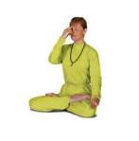
Obrázek 1. Pročišťování nervových drah (Mahéšvaránda, 2006, s.54).
Stupeň 2.
Základní poloha: turecký sed/klek sedmo.
Provedení: po dobu 3 minut sledujeme vlastní dech, poté položíme ukazováček a prostředníček pravé ruky na kořen nosu, palcem ucpeme pravou nosní dírku, provedeme hluboký nádech levou dírkou, poté uvolníme palec z prvé dírky, prsteníčkem uzavřeme levou nosní dírku a provedeme výdech pravou nosní dírkou, střídání dvacetkrát opakujeme, poté přejdeme do výchozí pozice a sledujeme dech po dobu 3 minut, následně položíme opět prsty na kořen nosu, ale začínáme ucpáním levé nosní dírky, střídavé dýchání opakujeme dvacetkrát, poté přejdeme do výchozí pozice a soustředíme se na vlastní dech.
Stupeň 3.
Základní poloha: turecký sed.
Provedení: tři minuty se soustředíme na dech, pozorujeme nádech a výdech, opřeme ruku ukazováčkem a prostředníčkem na kořen nosu, palce ucpeme pravou nosní dírku, nádech levou, poté uvolníme palec, prostředníčkem ucpeme levou nosní dírku, výdech pravou, nádech pravou, vyměníme prostředníček na levé za palec na pravé dírce a provedeme výdech levou nosní dírkou, celé kolo je nádech levou – výdech pravou, nádech pravou – výdech levou, po provedení deseti opakování zaujmeme výchozí polohu, sledujeme vlastní dech, poté provádíme cvičení na opačnou stranu.
Účinek pročišťování nervových drah 1. – 3. stupně: posiluje dýchací orgány, okysličuje a pročišťuje krev, působí proti nervozitě, harmonizuje nervový systém a zmírňuje bolesti hlavy (Mahéšvaránda, 2006).
Mantra OM
Základní poloha: turecký sed.
Provedení: turecký sed, ruce položeny na kolenou dlaněmi vzhůru, palec s ukazováčkem téže ruky spojeny v „O“, oči zavřené, soustředíme se na plný jógový dech, provedeme 3x hluboký nádech, společně se 3. výdechem zpíváme „ÓM“, dokud stačí dech, opakujeme 3 krát.
Účinek: uvolňuje a harmonizuje tělo i mysl (Maheshwarananda, 1990a).
Sestavy
Pozdrav slunci
Základní poloha: stoj spatný.
Provedení: V každé statické pozici setrváme dva plné jógové dechy
1) S výdechem upažit, paže pokrčené v loktech, dlaně spojeny k sobě.
2) S nádechem předpažením vzpažit, hrudní záklon i záklon hlavy, pohled směřuje vzhůru.
3) S výdechem hluboký předklon, dlaně na podložce, nohy nataženy.
4) Nádech, zanožit levou, dlaně opřeny na podložce vedle chodidla pravé nohy, hlava v mírném záklonu (střídavě zanožuje levá a pravá).
5) Výdech, zanožit pravou, zvedáme pánev, nohy propnuty v kolenou, hlava mezi rameny, pohled směřuje na břicho, pozice hory.
6) Zadržet dech, přechod do lehu na břiše, pánev je zvednutá.
7) Nádech, protáhneme paže, zvedáme horní část trupu do záklonu, břicho spočívá na podložce, hlava v záklonu, pohled směřuje vzhůru, pozice kobry.
8) S výdechem zpět do pozice č. 5.
9) S nádechem přecházíme do pozice č. 4 (střídavě zanožuje levá a pravá).
10) S výdechem návrat do pozice č. 3.
11) S nádechem zpět do pozice č. 2.
12) S výdechem přecházíme do pozice jedna (Maheshwarananda, 1990a).
Účinek: má pozitivní vliv na vegetativní nervový systém a svalstvo celého těla, zlepšuje koncentraci, napomáhá správné funkčnosti pánve a páteře, udržuje páteř pevnou, pružnou, ohebnou.
Účinky jednotlivých poloh:
Pozice 1) a 12) – zklidňují mysl i dech, zlepšují koncentraci.
Pozice 2) a 11) – protahují páteř a svaly hrudníku, ramen, zad, stimulují krevní oběh.
Pozice 3) a 10) – prokrvují mozek, čímž zlepšují paměť, protahují svaly a šlachy zad, beder, hýždí, aktivují trávicí systém.
Pozice 4) a 9) – protahuje svaly stehen a adduktory kyčlí, upravují trávení.
Pozice 5) a 8) – protahuje a posiluje svaly paží, ramen, nohou, májí pozitivní vliv na páteř, prokrvují mozek a podporují činnost smyslových orgánů.
Pozice 6) - posiluje svaly paží, zad, páteře.
Pozice 7) - podporuje činnost trávicího systému, posiluje svaly paží (Maheshwarananda, 1990a).
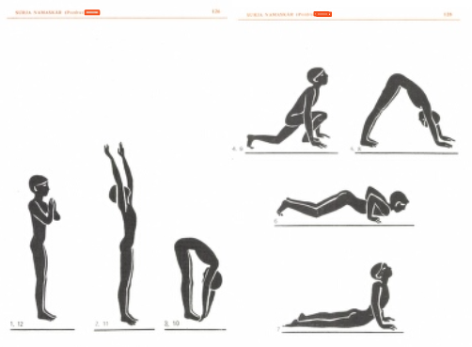
Obrázek 2. Pozdrav slunci, ilustrace sestavy (Maheshwarananda, 1990, s.126,128).
Pozdrav Khatu
Základní poloha: klek sedmo.
Provedení: V každé statické pozici setrváme dva plné jógové dechy.
1) S nádechem vzpažit, dlaně u sebe, pohled směřuje vzhůru.
2) S výdechem předklon, paže ve vzpažení, čelo i paže spočívají na podložce.
3) Zadržet dech, sunem po podložce přechod do lehu na břiše, dlaně opřeny vedle ramen.
4) S nádechem provedeme pozici kobry.
5) S výdechem zvedáme pánev, odtlačujeme vzad, přecházíme do podporu na celých chodidlech, nohy nataženy.
6) S nádechem krok pravou nohou vpřed mezi ruce, koleno levé nohy spočívá na podložce, záda prohnutá, hlava v mírném záklonu, pohled směřuje vzhůru.
7) S výdechem předpažením vzpažit, dlaněmi k sobě, záklon, pohled směřuje vzhůru, pánev tlačíme dopředu a dolů, protahujeme celé tělo.
8) S nádechem pozice číslo šest.
9) S výdechem přinožit pravou nohu k levé, předklon, ruce volně podél těla, dlaněmi na podložce vedle nohou.
10) S nádechem předpažením vzpažíme, přejdeme do stoje, mírný záklon.
11) S výdechem pozice 9.
12) Nádech, zanožíme pravou, pozice 8.
13) Výdech, ve vzpažení pozice 7.
14) S nádechem zpět do pozice č. 6.
15) S výdechem přinožit levou, přejdeme do pozice č. 5.
16) S nádechem pokládáme kolena, stehna, břicho a vracíme se do pozice č. 4.
17) S výdechem zpět do pozice číslo 3.
18) Se zadrženým dechem procházíme v opačném směru pozicí tři do pozice dvě.
19) S nádechem pozice č. 1.
20) Návrat do základní polohy (Maheshwarananda, 1990a).
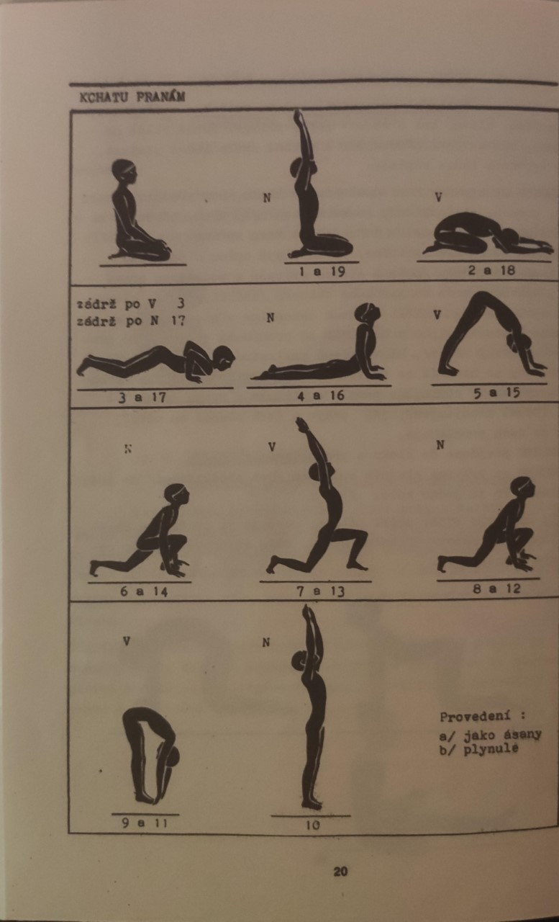
Účinek: posiluje, protahuje a uvolňuje svalstvo celého těla, zlepšuje hybnost páteře, má pozitivní vliv na endokrinní systém, posiluje imunitní systém, harmonizuje a posiluje nervový systém, napravuje vadné držení těla, zbavuje stres, pomáhá od bolesti zad a podporuje činnost trávicího traktu (Mahéšvaránda, 2006; Maheshwarananda, 1990b).
Obrázek 3. Pozdrav Khatu, ilustrace sestavy (Maheshwarananda, 1990b, s.20).

4.2.2 Tréninkové jednotky
Veškerá cvičení se provádí volně, bez tlaku a námahy, nechodíme do krajních poloh, necvičíme přes bolest, cvičíme tak, aby nám to bylo příjemné, pohyby jsou sladěny s dechem, každý cvičí dle svého vlastního dechu, cvičení jsou zadána buď v časovém intervalu, nebo na počet opakování.
Vždy na začátku a po odcvičení tréninkových jednotek, byly vyplněny dotazníky nálad.
Úvodní dvě lekce jsou složeny z průpravných cvičení dechových, které subjekty učí, jak správně dýchat, rozdělují plný jógový dech do jednotlivých fází.
Tréninková jednotka č. 1
Datum: 4. a 11. 12. 2019 Místo: H3, KTVS Na Sádkách
Počet cvičenců: 4 Časová náročnost: 60 – 90minut
Poznámka: Intenzita zatížení – nízká; učíme se prohloubit dech a v rytmu hlubšího, jógového plného dechu, cvičení provádíme.
Začíná se zde nejjednodušší pozicí hlavou dolů, ásanou Joga mudra.
Pro první polovinu šetření byla vybrána sestava Pozdrav slunci.
Lekce č. 1 a 2
Uvítání
Seznámení s lekcí – přiblížení náplně lekce.
Pozice blaženosti „Ánanda ásana“ - V pozici setrváme po dobu pěti hlubokých nádechů a výdechu.
Nácvik bráničního dýchání – cvičení provádíme po dobu jedné minuty.
Nácvik hrudního dechu – cvičení provádíme po dobu jedné minuty.
Nácvik podklíčkového dýchání – 10x nádech do horní části hrudního koše.
Uvolnění šíje – v rytmu vlastního dechu, každou z variant provádíme 10x na každou stranu.
Uvolnění hlavy v lehu – cvičení provedeme 3x na každou stranu v souladu s dechem.
Krokodýlí relaxace – v pozici setrváme po dobu 5ti plných jógových dechů.
Protažení trupu – počet opakování 5x na každou stranu.
Kočka „Mardžárí“ – počet opakování 5.
Vztyčování z dřepu – provádíme 5x v rytmu dechu.
Luk a šíp – počet opakování 3+3, soustředit na vztyčený palec a nádechovou vlnu.
Pozice blaženosti „Ánanda ásana“ – setrváme po dobu 10ti plných jógových dechů.
Pozdrav slunci – počet opakování 10.
Předklon v kleku sedmo „Jóga mudra“ – v pozici setrváme 5/10 nádechů/dokud je pozice příjemná.
Tygří relaxace (vpravo) – po dobu 5ti plných jógových dechů.
Pročišťování nervových drah 1. stupně „Nádí Šodhána Pranajáma“ – 20x každou nosní dírkou.
Mantra OM – počet opakování 3x.
Zhodnocení lekce
Rozloučení
Tréninková jednotka č. 2
Datum: 18. a 25.12.2019 Místo: H3 / Video
Počet cvičenců: 4 Časová náročnost: 60 – 90minut
Poznámka: Intenzita zatížení – nízká; učíme se prohloubit dech a v rytmu hlubšího, jógového plného dechu, cvičení provádíme.
Lekce č. 3 a 4
Uvítání
Seznámení s lekcí – přiblížení náplně lekce.
Pozice blaženosti „Ánanda ásana“ - V pozici setrváme po dobu pěti hlubokých nádechů a výdechu.
Nácvik bráničního dýchání – co nejpomaleji 10x, soustředíme se na břicho.
Nácvik hrudního dechu – počet 10.
Nácvik podklíčkového dýchání – 10x nádech do horní části hrudního koše.
Uvolnění šíje – v rytmu vlastního dechu, každou z variant provádíme 10x na každou stranu.
Uvolnění hlavy v lehu – cvičení provedeme 3x na každou stranu v souladu s dechem.
Krokodýlí relaxace – v pozici setrváme po dobu 5ti plných jógových dechů.
Protažení trupu – počet opakování 5x na každou stranu.
Kočka „Mardžárí“ – počet opakování: 5x.
Vraní chůze – počet opakování: 2x přejít podložku tam i zpět.
Vztyčování z dřepu – provádíme 5x v rytmu dechu.
Luk a šíp – počet opakování 3+3, soustředit na vztyčený palec a nádechovou vlnu.
Pozice blaženosti „Ánanda ásana“ – setrváme po dobu 10ti plných jógových dechů.
Pozdrav slunci – počet opakování 10.
Předklon v kleku sedmo „Jóga mudra“ – v pozici setrváme 5/10 nádechů/dokud je pozice příjemná.
Tygří relaxace (vpravo) – po dobu 5ti plných jógových dechů.
Pročišťování nervových drah 1. stupně „Nádí Šodhána Pranajáma“ – 20x každou nosní dírkou.
Mantra OM – třikrát zpíváme mantru OM
Tréninková jednotka č.3
Datum: 1. a 8. 1. 2020 Místo: H3, KTVS Na Sádkách
Počet cvičenců: 4 Časová náročnost: 60 – 90minut
Poznámka: Intenzita zatížení – nízká; učíme se prohloubit dech a v rytmu hlubšího, jógového plného dechu, cvičení provádíme. Pro následují dvě tréninkové jednotky cvičící vyměnila pozici v kleku sedmo, na obrácenou pozici, na svíčku. Po svíčce vždy přichází pozice ryby.
Lekce č. 5 a 6
Pozice blaženosti „Ánanda ásana“ po příchodu zaujmou cvičenci pozici blaženosti, soustředí se na plný jógový dech a pozorují vlastní tělo.
Nácvik plného jógového dechu – počet opakování 10.
Protažení rukou a nohou
Uvolnění šíje – každou variantu po 10ti opakováních
Krokodýlí relaxace – 10x břišní dech
Protažení trupu – počet opakování 5x na každou stranu.
Vraní chůze – počet opakování: 2x přejít podložku tam i zpět.
Had – cvičení opakujeme pětkrát.
Kočka „Mardžárí“ – provedeme 10x
Vztyčování z dřepu – provádíme 5x v rytmu dechu.
Luk a šíp – počet opakování 5+5, soustředit na vztyčený palec a nádechovou vlnu.
Pozice blaženosti „Ánanda ásana“ – po dobu 2min, plný dech, sledujeme tělo.
Pozdrav slunci – provádíme desetkrát.
Svíčka – jedno opakování
Ryba – opakujeme 2x s výdrží v cílové poloze.
Obrácená pozice blaženosti – setrváme po dobu jedné minuty.
Pročišťování nervových drah 1. a 2. stupně „Nádí Šodhána Pranajáma“ – počet opakování: 2x20 (1. stupeň) + 2x20 (2. stupeň).
Mantra OM – počet opakování 3x
Tréninková jednotka č.4
Datum: 15. a 22.1.2020 Místo: H3, KTVS Na Sádkách
Počet cvičenců: 4 Časová náročnost: 60 – 90minut
Poznámka: Intenzita zatížení – nízká; cvičení provádíme v rytmu vlastního dechu, při polohách, které nejsou rovnovážné, zavřené oči, sledovat vlastní tělo, soustředit na dech. Pro druhou polovinu šetření, nahradí pozdrav slunci sestava, pozdrav Khatu, v této sestavě jsou lehce balanční a rovnovážné prvky, v těchto pozicích první dva týdny cvičíme s otevřenýma očima.
Lekce č. 7 a 8
Pozice blaženosti „Ánanda ásana“ po příchodu zaujmou cvičenci pozici blaženosti, soustředí se na plný jógový dech a pozorují vlastní tělo.
Nácvik plného jógového dechu – počet opakování 10.
Protažení rukou a nohou
Uvolnění šíje – každou variantu po 10ti opakováních.
Krokodýlí relaxace – 10x břišní dech.
Protažení trupu – počet opakování 5x na každou stranu.
Vraní chůze – počet opakování: 2x přejít podložku tam i zpět.
Had – cvičení opakujeme pětkrát.
Kočka „Mardžárí“ – provedeme 10x
Vztyčování z dřepu – provádíme 5x v rytmu dechu.
Luk a šíp – počet opakování 5+5, soustředit na vztyčený palec a nádechovou vlnu.
Pozice blaženosti „Ánanda ásana“
Pozdrav Khatu – počet opakování 5, v pozicích 7 a 13 otevřít oči.
Svíčka – jedenkrát.
Ryba – dvakrát.
Obrácená pozice blaženosti – 2 min
Pročišťování nervových drah 1. a 2. stupně „Nádí Šodhána Pranajáma“ - počet opakování: 2x20 (1. stupeň) + 2x20 (2. stupeň).
Mantra OM – mantru zazpíváme 3x s co nejdelším zpěvem.
Tréninková jednotka č.4
Datum: 29.1. a 5.2.2020 Místo: H3, KTVS Na Sádkách
Počet cvičenců: 4 Časová náročnost: 60 – 90minut
Poznámka: Intenzita zatížení – nízká; cvičení provádíme v rytmu vlastního dechu, při polohách, které nejsou rovnovážné, zavřené oči, soustředit na dech a pocity vlastního těla.
Lekce č. 9 a 10
Nácvik plného jógového dechu – počet opakování 10.
Protažení rukou a nohou
Uvolnění šíje – každou variantu po 10ti opakováních
Krokodýlí relaxace – 10x břišní dech
Protažení trupu – počet opakování 5x na každou stranu.
Vraní chůze – počet opakování: 2x přejít podložku tam i zpět.
Had – cvičení opakujeme pětkrát.
Kočka „Mardžárí“ – provedeme 10x.
Vztyčování z dřepu – provádíme 5x v rytmu dechu.
Luk a šíp – počet opakování 5+5, soustředit na vztyčený palec a nádechovou vlnu.
Pozice blaženosti „Ánanda ásana“– 5 plných jógových dechů.
Pozdrav Khatu – počet opakování 5, v pozicích 7 a 13 otevřít oči.
Strom – Výdrž v pozici
Tygří relaxace – vpravo
Pročišťování nervových drah 1.–3. stupně „Nádí Šodhána Pranajáma“ - počet opakování: 2x20 (1. stupeň); 2x20 (2. stupeň); 2x10 (3. stupeň).
Mantra OM – 3x zazpíváme mantru OM
Lekce č. 11 a 12
Pozice blaženosti „Ánanda ásana“ – v klidu dýcháme, 5 minut sledujeme, co se v těle, hlavě odehrává.
Plný jógový dech – provedeme 7 nádechových vln.
Protažení rukou a nohou
Uvolnění šíje – každou variantu po 10ti opakováních
Krokodýlí relaxace – 10x břišní dech
Protažení trupu – počet opakování 5x na každou stranu.
Krokodýlí relaxace – 5x hluboký nádech do břicha nosem.
Had – opakujeme pětkrát.
Kočka „Mardžárí“ - provedeme 10x.
Vztyčování z dřepu – provádíme 5x v rytmu dechu.
Luk a šíp – počet opakování 5+5, soustředit na vztyčený palec a nádechovou vlnu.
Pozice blaženosti „Ánanda ásana“ – po dobu jedné minuty.
Pozdrav Khatu – počet kol 10, v každé ásaně zůstat jeden dechový cyklus.
Strom – jedenkrát s maximální výdrží v cílové pozici, dokud je příjemná.
Obrácená pozice blaženosti – pět plných dechů, pomocí dechu masírujeme bedra.
Pročišťování nervových drah 1. – 3. stupně „Nádí Šodhána Pranajáma“ - počet opakování: 2x20 (1. stupeň); 2x20 (2. stupeň); 2x10 (3. stupeň).
Mantra OM – Naposledy 3x zazpíváme, postupně prodlužujeme mantru OM, na závěr třeme dlaněmi o sebe až vytvoříme teplo, přiložíme je na zavřené oči a oči do nich otevřeme.

4.3 Dotazník Profile of Mood states
K šetření psychického stavu subjektů před a po cvičení, bylo využito dotazníku Profile of Mood States, zkráceně POMS, v jeho krátké formě. Dotazníku se využívá, pokud je zapotřebí měřit aktuální psychický stav sledovaného v čase. Sledované pocity se dělí do skupin, T – napětí, D – deprese, A – hněv, V – vitalita, F – únava, C – zmatenost. Ke každé skupině patří několik adjektiv, které po samotném vyhodnocení určí, v jakém rozsahu se pocity u dotazovaných objevují, přičemž skupiny emocí lze rozdělit do pozitivních a negativních. Za negativní jsou považovány emoce skupiny T – napětí, D – deprese, A – hněv, F – únava, C – zmatenost a za pozitivní považujeme skupinu V – vitalita. Dotazník POMS je považován za rychlou a ekonomickou metod ke zjišťování přechodných či krátkodobých afektivních stavů (Stuchlíková, Man, & Hagtvet, 2005).
Měřená osoba hodnotí jednotlivá adjektiva na bodové škále od 1–5, kdy jednotlivé hodnoty reprezentují stav od vůbec ne, trochu, středně, značně až velmi značně. Bodová škála představuje i počet bodů, který je zaznamenán pro vyhodnocení, tedy vůbec ne = 1 bod, velmi značně = 5 bodů. Žádaným výsledkem je co nejmenší součet bodů u negativně laděných emocí a naopak, součet co největší u emocí pozitivně laděných. Původní 65ti položková varianta dotazníku byla několikrát ve snaze o zkrácení upravována, až nakonec vznikla 37mi položková varianta, která byla použita i při tomto šetření. Samotný dotazník byl vyhotoven ve dvou variantách, A a B, přičemž se jednotlivé dotazníky nijak neliší, dotazník A byl subjekty vypracován před samotným cvičením a dotazník B byl vyplněn po provedení jógové tréninkové jednotky. Výsledky šetření jsme přepsali do MS Excel, kde byly následně vyhodnoceny (Stuchlíková, Man, & Hagtvet, 2005).

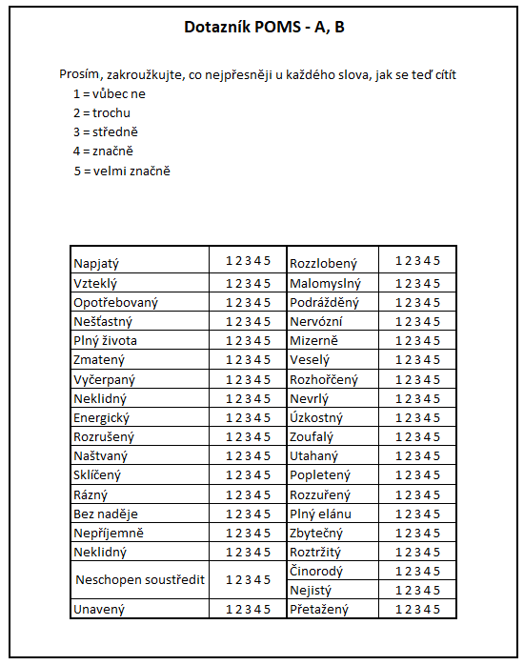
Obrázek 4. Dotazník POMS A/B (upraveno dle Stuchlíková, Man, & Hagtvet, 2005).

Dělení dotazníku POMS
Dělení dle (Stuchlíková, Man, & Hagtvet, 2005):
T = tension – axienty (napětí – úzkost) – napjatý, nervózní, neklidný (tenze), úzkostný, rozrušený (úzkost)
D = depresion – dejection (deprese – sklíčenost) – smutný, zbytečný, malomyslný, zoufalý, nešťastný, sklíčený, bez naděje, mizerně
A = anger – hostility (hněv – nepřátelskost) – otrávený, vzteklý/rozhněvaný, rozzlobený, rozzuřený, rozhořčený
V = vigor – aktivity (vitalita – aktivita) – plný života, činorodý, veselý, plný elánu, energický, rázný
F = fatigue – inertia (únava – netečnost) – opotřebovaný, vyčerpaný, unavený, utahaný, neschopen soustředit se, přetažený
C = confusion – bewilderment (zmatek – popletenost) – roztržitý, zmatený, nejistý, popletený.

4.3.1Výsledky prvního měsíce
Týden č. 1
Tabulka 1. Výsledky hodnot dotazníku POMS, 1. týden (zdroj vlastní 2021).
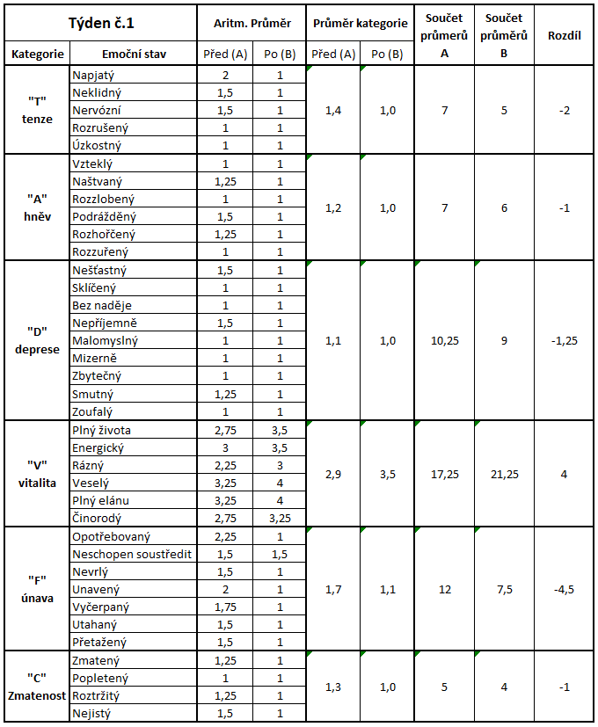
V tabulce č. 1 lze sledovat součty bodových hodnot v jednotlivých kategoriích, které přesněji interpretují stav jednotlivých emočních stavů. V kategorii tenze dosáhla bodová hodnota součtu sedmi bodů, přičemž nejvyššího bodového ohodnocení dosáhlo adjektivum napjatý, a to v průměru dvou bodů, za ním s bodovým ohodnocením jednoho a půl bodu byla adjektiva neklidný a nervózní, zbylé dvě emoce, rozrušený a úzkostný zůstaly na hodnotě jednoho bodu, přičemž po šetření, které proběhlo po cvičení, hodnoty všech emocí kategorie tenze se ocitly na téže hodnotě jednoho bodu.
Kategorie hněvu dosáhla před cvičením téže výše hodnoty jako kategorie tenze, tudíž sedmi bodů, přičemž nejvyšší hodnoty, jednoho a půl bodu, dosáhla emoce podrážděný, což bylo výsledkem hodnocení třemi body této emoce jedním ze subjektů, druhými nejvyššími hodnotami, jednoho a čtvrt bodu, byly emoce naštvaný a rozhořčený, které byly shodným subjektem ohodnoceny dvěma body. Po šetření provedeném po cvičení se hodnoty opět shodly na jednom bodě.
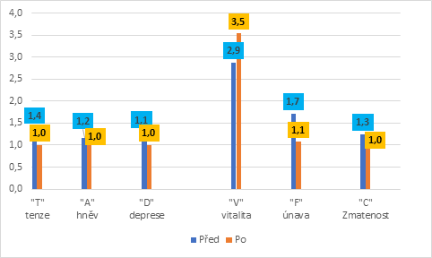
Graf 1. Průměrné hodnoty kategorií 1. týdne (zdroj vlastní 2021).
V grafu č. 1 lze vidět vývoj průměrných hodnot dotazníků POMS všech kategorií emocí. Jak lze vidět ve všech negativně laděných emocích došlo k poklesu hodnot a u pozitivně laděné kategorie došlo k vzestupu hodnot. Došlo tedy k předpokládanému a chtěnému jevu. V kategorii tenze došlo k poklesu průměrné hodnoty o 0,4 bodu, pokud se podíváme na kategorii hněvu, došlo ke snížení hodnoty o 0,2 bodu. Negativně laděná kategorie s nejnižší počáteční hodnotou, kategorie deprese, se také snížila z hodnoty 1,1 bodu na nejnižší možnou hodnotu tedy 1 bod. Pozitivně nabitá kategorie, kategorie vitality, došla společně s kategorií únavu stejnému rozdílu a to 0,6 bodu. Poslední z kategorií, zmatenost, došla také chtěnému výsledku – její hodnota poklesla o 0,3 hodnoty bodu.
Týden č. 2
Tabulka 2. Výsledky hodnot dotazníku POMS, 2. týden (zdroj vlastní 2021).
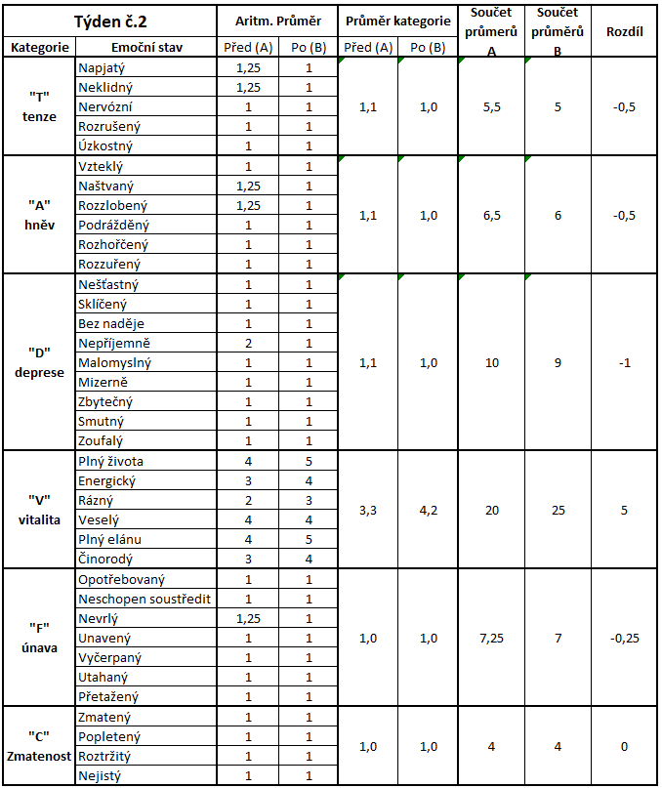
Tabulka č. 2 představuje bodové hodnocení všech emocí, z 2. týdne, jak lze vidět, negativní kategorií emocí s nejvyšším počtem bodu, byla kategorie deprese. Na druhém místě se umístily kategorie hněvu (emoce: naštvaný a rozzlobený) a tenze (emoce: napjatý a neklidný), hodnoceny jedním a čtvrt bodem. Místo třetí zastoupily emoce kategorie únavy, přičemž pouze jedna z hodnot byla výše než na bodě jedna. Šetření provedené na konci šetření z druhého týdne ukázalo, že se emoce ve všech negativně laděných kategoriích ustálily na hodnotě jednoho bodu.
Pozitivně laděná, vitalita, dosáhla nárůstu o pět bodů a v emočních stavech Plný života, energický, veselý, plný elánu a činorodý, ve všech čtyřech došlo k nárůstu o jeden bod.
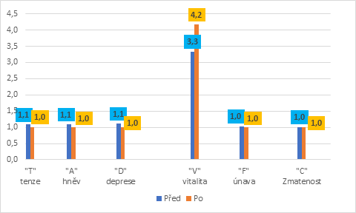
Graf 2. Průměrné hodnoty kategorií 2. týdne (zdroj vlastní 2021).
V druhém týdnu opět došlo k pozitivnímu posunu či stálosti hodnot ve všech sledovaných oblastech měřených emocí. Pokud se podíváme na kladně zabarvenou kategorii, vitalitu, došlo k vyššímu nárůstu bodového hodnocení, než v předchozím týdnu a to o 0,3 bodu v celkovém nárůstu hodnoty o 0,9 bodu k pozitivnímu výsledku. V ostatních negativně laděných emocích, kategorie, hněv, tenze a deprese došlo k posunu hodnot pozitivním směrem o 0,1 bodů směrem dolů, což není v porovnání s předchozím týdnem, tak výrazný posun, avšak jedná se o posun, který je žádaný. V kategoriích únava a zmatenost zůstaly hodnoty shodně na jednom bodě hodnoty.

Týden č. 3
Tabulka 3. Výsledky hodnot dotazníku POMS, 3. týden (zdroj vlastní 2021).
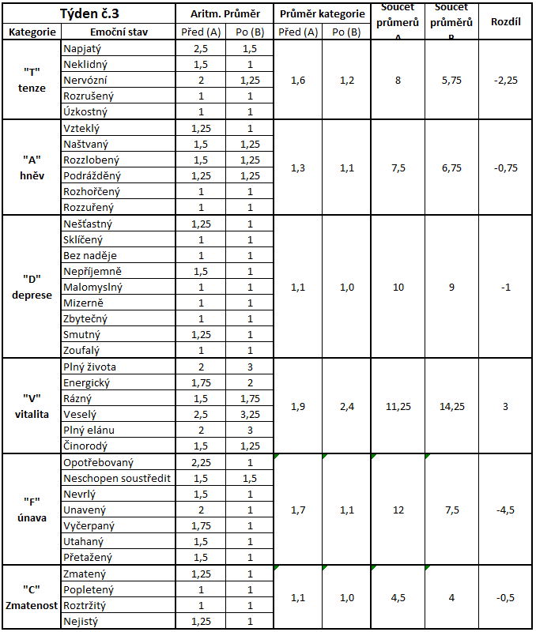
Třetí týden byl jedním z týdnů, kdy se hodnoty všech kategorií emocí nejvíce pohybovaly. V kategorii únavy došlo k nejvyššímu rozdílu bodových hodnot, kdy se při prvním šetření všechny z hodnot pohybovaly nad hranicí 1,25 bodu. Po provedení druhého šetření došlo k poklesu všech hodnot, kromě jedné, na jeden bod hodnoty, přičemž k nejvýraznějšímu posunu došlo u emoce opotřebovaný. Pokud se podíváme na ostatní kategorie, stojí za zmínění kategorie tenze, kde došlo ke snížení bodové hodnoty o jeden bod u stavu napjatý, o 0, 75 bodu u stavu nervózní a snížení stavu neklidný na nejnižší možnou hodnotu.
Kategorie vitality také dosáhla pozitivního výsledky, kdy se v celkové kategorii součet bodů, před a po, se lišil o tři body. Nejmarkantnějšího rozdílu došly stavy plný života a plný energie, které byly navýšeny o jeden bod a emoce veselý, která narostla o tři čtvrtě bodu.
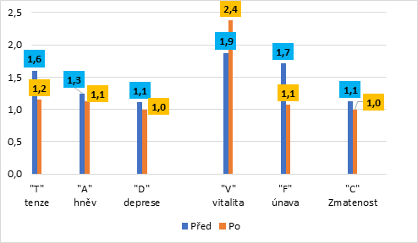
Graf 3. Průměrné hodnoty kategorií 3. týdne (zdroj vlastní 2021).
V grafu č. 3 lze vidět výsledky ze třetího týdne, který byl dalším týdnem, kdy byly zaznamenány pozitivní výsledky ve všech kategoriích emocí. Nejvýrazněji ze všech kategorií byla ovlivněna únava, kde průměrná hodnota šetření před a po cvičení činila rozdíl 0,6 bodu, o 0,5 bodu došlo k pozitivnímu rozdílu v kategorii vitality, kategorie tenze byla ovlivněna a rozdíl hodnot činil po cvičení 0,4 bodu. Ve zbylých kategoriích došlo také k pozitivní proměně.
Týden č. 4
Tabulka 4. Výsledky hodnot dotazníku POMS, 4. týden (zdroj vlastní 2021).
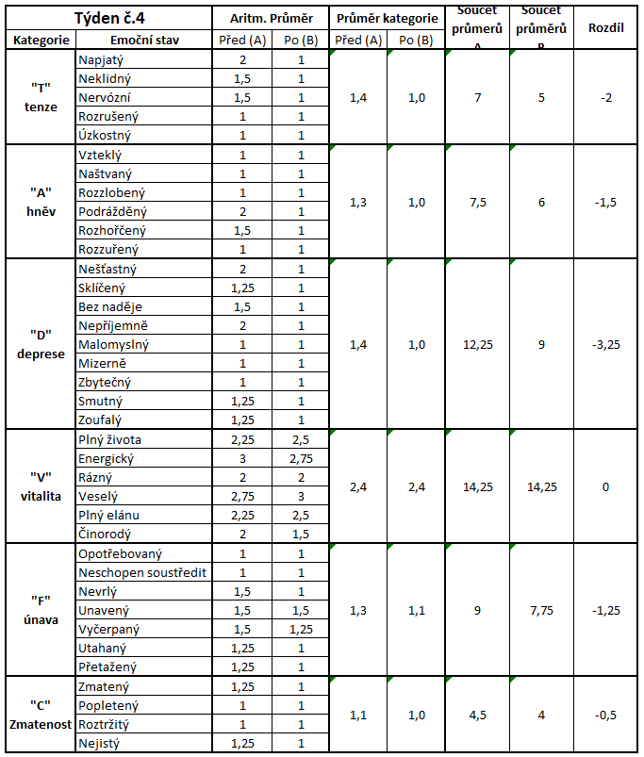
Hodnocení ze čtvrtého týdne, pokud se podíváme na graf č. 4, lze u kategorie vitality vidět shodný součet hodnot z šetření, pokud však výsledek zkontrolujeme dle tabulky č. 4, můžeme pozorovat, že došlo k nárůstu hodnot u emocí plný života, plný elánu a veselý o 0,25 bodu, ale zároveň došlo k poklesu hodnoty u stavu činorodý. Lze vidět, že ačkoli tento stav poklesl negativním směrem, nedošlo k negativnímu posunu u emocí jako je unavený, vyčerpaný či přetažený, u těchto emocí naopak došlo k posunu pozitivnímu. U emocí popisující zmatenost činil rozdíl u emocí zmatený a nejistý 0,25 bodů chtěným směrem, kdy jeden ze subjektů tyto emoce hodnotil, slovy – trochu, před cvičením a po cvičení slovy – vůbec.
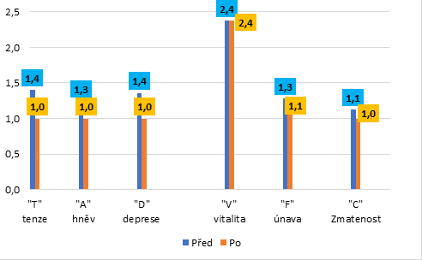
Graf 4. Průměrné hodnoty kategorií 4. týdne (zdroj vlastní 2021).
I ve čtvrtém týdnu došlo k pozitivnímu posunu všech negativně zabarvených kategorií. Nejvýraznější rozdíl průměrných hodnot činil 0,3 bodu, a to u kategorií tenze a deprese. U kategorií hněvu a únavu se můžeme setkat s posunem hodnot o 0,2 bodu a v kategorii zmatenosti došlo k posunu o 0,1 bodu. Vitalita zůstala na shodné průměrné hodnotě 2,4 bodu. Celkově lze výsledky i tohoto týdne označit za pozitivní.

4.3.2 Výsledky druhého měsíce
Týden č. 5
Tabulka 5. Výsledky hodnot dotazníku POMS, 5. týden (zdroj vlastní 2021).
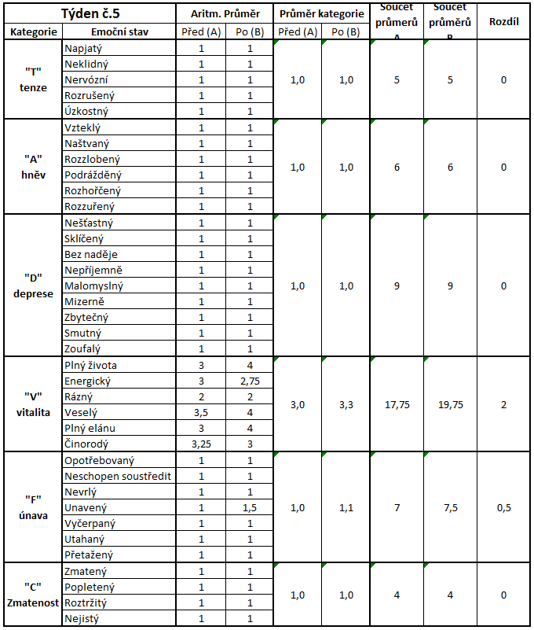
Jak lze vidět v tabulce č. 5, většina hodnot emočních stavů zůstala na nejnižší hodnotě, s bodovým ohodnocením jednoho bodu. V kategorii vitality dosáhl nejvyššího bodového ohodnocení emoční stav „veselý“ se třemi body, kdy po skončení lekce a provedení druhého šetření dosáhla hodnota čtyř bodů. Emoce plný života a plný elánu, jsou opět ve shodné hodnotě tří bodů, což značí, že všichni dotázaní ohodnotili tuto emoci shodně hodnocením „středně“, po provedení cvičení se hodnocení zvýšilo na slovy „značně“. Emoce energický poklesla o 0,25 bodu, přičemž se toto dá připsat únavě po cvičení, kdy došlo i k nárůstu u hodnocení stavu unavený o 0,5 bodu.
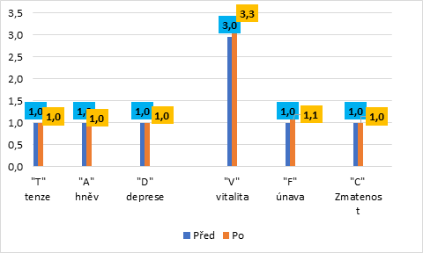
Graf 5. Průměrné hodnoty kategorií 5. týdne (zdroj vlastní 2021).
V pátém týdnu se průměrné hodnoty všech emočních stavů pohybovaly na základní hodnotě jednoho bodu, přičemž se v emoční kategorii vitality došlo k pozitivnímu nárůstu o 0,3 hodnoty bodu a v kategorii únavy došlo k negativnímu posunu o 0,1 bodu, což lze přisuzovat lehce náročnější tréninkové jednotce, než byli cvičenci zvyklí v prvním měsíci.

Týden č. 6
Tabulka 6. Výsledky hodnot dotazníku POMS, 6. týden (zdroj vlastní 2021).
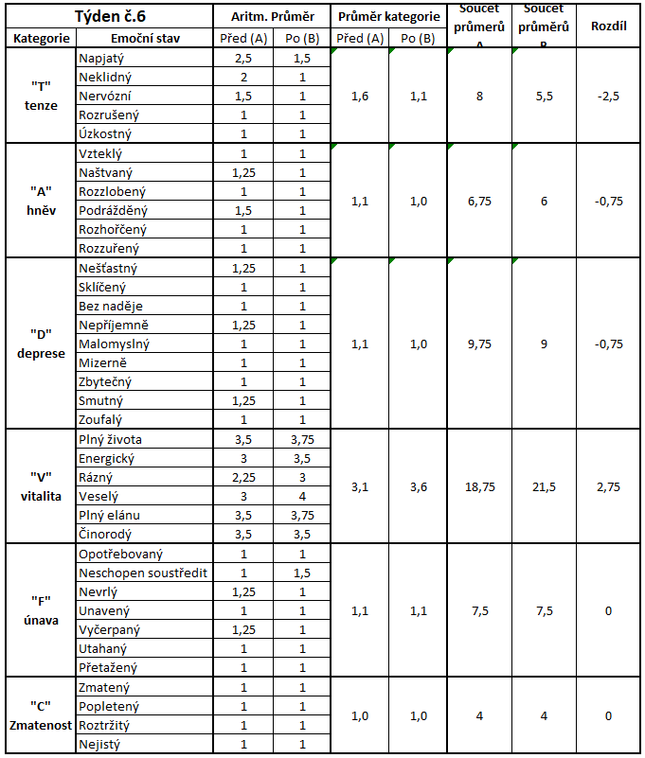
Rozdíly v hodnotách šestého týdnu byly větší než v týdnu předchozím. Nejvyššího bodového ohodnocení opět dosáhla jediná pozitivně laděná kategorie, vitalita, která při šetření před cvičením dosáhla na hodnotu 18,75 bodů a po provedení druhého šetření tato hodnota vzrostla o 2,75 bodu, kdy došlo k nárůstu hodnocení u všech emocí, kromě stavu činorodý, který zůstal na shodné hodnotě, jako při prvním měření.
Druhou nejvíce hodnocenou emoční kategorií byla kategorie deprese, která při prvním šetření došla až na hodnotu 9,75 bodu a při průzkumu druhém poklesla na rovných 9 bodů. V této kategorii je zakomponováno nejvíce emočních stavů, a to je také spojeno s vyššími hodnotami této kategorie, přesto byly tři emoční stavy z této kategorie ohodnoceny 1,25 body a to nešťastný, nepříjemně a smutný, u všech tří stavů došlo po druhém kole ke snížení na jeden bod.
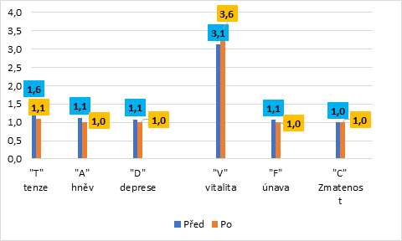
Graf 6. Průměrné hodnoty kategorií 6. týdne (zdroj vlastní 2021).
U všech průměrných hodnot kategorií emocí došlo i v tomto týdnu ve všech kategoriích kromě kategorie „C“, která zůstala na shodné hodnotě, k pozitivnímu a chtěnému posunu, u kategorií hněvu, deprese a únavy, došlo k posunu průměrných hodnot o 0,1 bodu směrem dolů, ke stejnému posunu došlo i v kategorii tenze, kde došlo ke snížení o 0,5 bodu. V kategorii vitality naopak došlo k nárůstu hodnoty o stejnou hodnotu, jako v kategorii tenze, tedy o 0,5 bodu.

Týden č. 7
Tabulka 7. Výsledky hodnot dotazníku POMS, 7. týden (zdroj vlastní 2021).
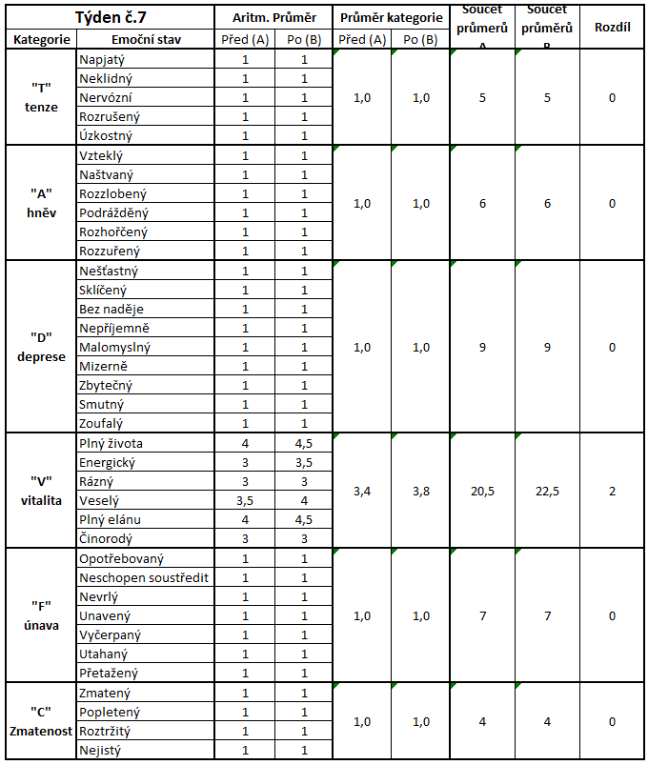
V sedmém týdnu byly všechny emoční stavy vyjadřující negativně zabarvené emoce ohodnoceny jedním bodem, což značí dobrý psychický stav všech subjektů. Pokud se zaměříme na pozitivně zabarvené emoční stavy, hodnoty některých z nich došly pozitivního posunu. Stav plný života, společně se stavem veselý a plný elánu (kategorie vitalita) došly k posunu o 0,5, což bylo zapříčiněno změnou hodnocení u dvou ze subjektů o jeden stupeň výše než při šetření provedeném před cvičením.
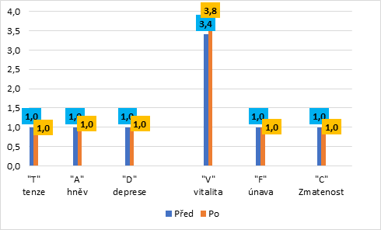
Graf 7. Průměrné hodnoty kategorií 7. týdne (zdroj vlastní 2021).
Jak lze vidět v grafu č. 7, průměrná hodnota kategorie tenze, hněvu, deprese, únavy i zmatenosti činila jeden bod hodnoty. V kategorii vitality došlo k nárůstu průměrné hodnoty o 0,4 bodu směrem nahoru. Opět lze výsledek považovat za pozitivní.

Týden č. 8
Tabulka 8. Výsledky hodnot dotazníku POMS, 8. týden (zdroj vlastní 2021).
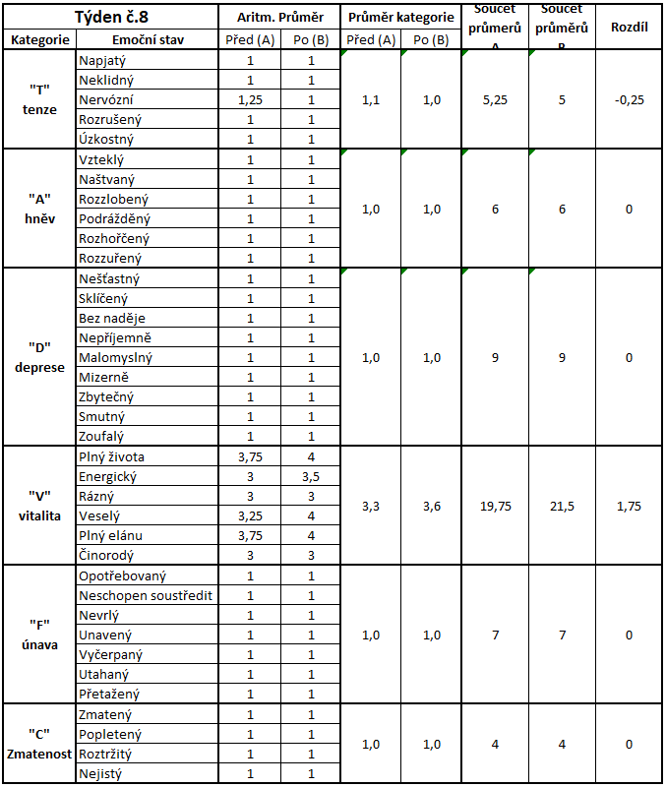
V tabulce č. 8 lze opět sledovat součty bodových hodnot v jednotlivých kategoriích, které přesněji interpretují stav jednotlivých emočních stavů. V kategorii tenze bylo jediné adjektivum před cvičením ohodnoceno 1,25 body a to adjektivum nervózní, které po druhém šetření zůstalo na hodnotě jednoho bodu společně s ostatními adjektivy vyjadřujícími stav tenze, která i při prvním měření zůstala na hodnotě jednoho bodu.
Kategorie vitality byla opět kategorií s největším rozdílem bodových hodnocení mezi oběma šetřeními. V celkovém součtu hodnot došlo k nárůstu o 1,75 bodu, a to díky nárůstu hodnot u adjektiv plný života a plný elánu o 0,25 bodu, u adjektiva energický o 0,5 bodu a u adjektiva veselý o 0,75 bodu pozitivním směrem.
V ostatních kategoriích byla všechna adjektiva ohodnocena shodně jedním bodem, vyjadřujícím vůbec. Výsledek lze považovat za pozitivní.
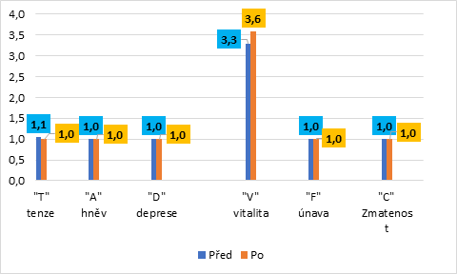
Graf 8. Průměrné hodnoty kategorií 8. týdne (zdroj vlastní 2021).
V posledním týdnu druhého měsíce opět došlo k pozitivnímu posunu či stálosti hodnot ve všech sledovaných oblastech emocí. Pokud se podíváme na kladně zabarvenou kategorii vitalitu, došlo k podobnému nárůstu bodového hodnocení jako v předchozím týdnu a to o 0,3 bodu požadovaným směrem. U tenze lze sledovat rozdíl v průměrné hodnotě před a po provedení tréninkové jednotky. V kategorii hněvu, deprese, únavy a zmatenosti zůstaly hodnoty shodně na jednom bodě hodnoty.

4.3.3 Výsledky třetího měsíce
Týden č. 9
Tabulka 9. Výsledky hodnot dotazníku POMS, 9. týden (zdroj vlastní 2021).
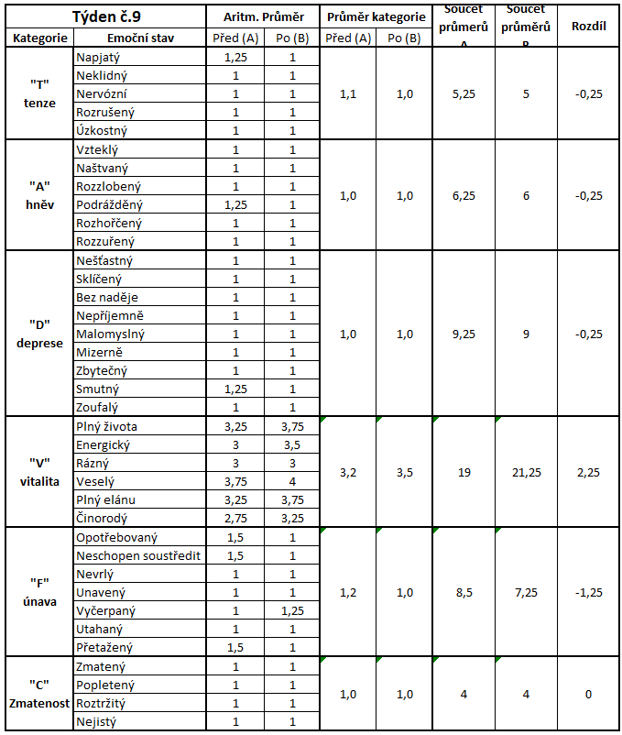
Tabulka č. 9 znázorňuje hodnoty jednotlivých stavů v prvním týdnu posledního měsíce, kde je znázorněno hodnocení subjekty, prováděné před a po cvičení jógové tréninkové jednotky. Jak lze vidět v tomto týdnu byla pouze jedna z kategorií ohodnocena jedním bodem u všech adjektiv svého stavu. Rozdíl s nejmenším rozsahem nastal u kategorií deprese, kde lze pokles z 1,25 bodu na 1 sledovat u přídavného jména, smutný, stejný pokles hodnot nastal i v kategorii hněvu u adjektiva podrážděný a v kategorii tenze se slovem napjatý, u všech tří pokles o čtvrt bodu.
Adjektiva v kategorii únava dosáhla největšího posunu u negativně laděných emocí, pokles nastal u slov opotřebovaný, neschopen soustředit se a přetažený, u všech nastal pokles o 0,5 bodu.
Posledními jsou adjektiva z kategorie vitality, u kterých došlo k pozitivnímu posunu u všech slov popisující tento stav, kromě slova rázný, to zůstalo shodně na 3 bodech, veselý dospělo k nárůstu o čtvrt bodu a stavy plný elánu, energický, plný života a činorodý dosáhly pozitivního posunu o půl bodu. Celkově lze i toho šetření považovat za pozitivní.
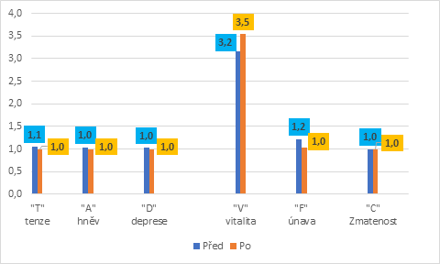
Graf 9. Průměrné hodnoty kategorií 9. týdne.
Graf č. 9, znázorňuje průměrné hodnoty bodů jednotlivých kategorií. V kategoriích C, D a A zůstalo hodnocení na jednom bodě hodnoty. U kategorie T neboli tenze došlo k poklesu hodnot o 0,1 bodu. V kategorii únavy byl pokles 0,2 bodu a v kategorii vitality došlo k nárůstu hodnot o 0,3 bodu.

Týden č. 10
Tabulka 10. Výsledky hodnot dotazníku POMS, 10. týden (zdroj vlastní 2021).
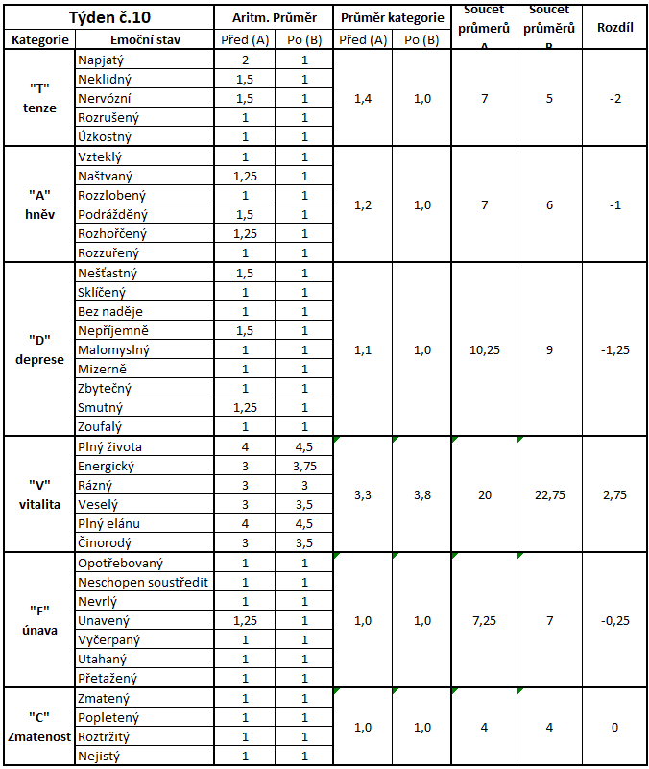
Tabulka č. 10 znázorňující hodnoty jednotlivých stavů ukazuje, že v desátém týdnu se hodnoty jednotlivých emocí více pohybovaly než v týdnu předchozím. Adjektiva stavu tenze došla k celkovému poklesu 2 bodů, který byl u slov napjatý o 1 bod a u slov neklidný a nervózní o 0,5 bodu. V kategorii hněvu došla poklesu adjektiva podrážděný o 0,5 bodu, naštvaný 0,25 bodu a shodně adjektivu rozhořčený, také pokles 0,25 bodu. Ostatní z adjektiv shodně na jednom bodě. Slova nešťastný a nepříjemně vyjadřující stav deprese došla snížení hodnoty o 0,5 bodu, slovo smutný, ze stejné kategorie pak k poklesu o 0,25 bodu, ostatní slova vyjadřující depresi opět na jednom bodě hodnoty. V kategorii vitality došlo k nárůstu hodnocení u slov plný života a plný elánu o 0,5 bodu, shodně tak i u slov veselý a činorodý a u slova energický došlo k nárůstu o 0,75 bodu. Unavený bylo jedním slovem kategorie únavy, které bylo hodnoceno více než jedním bodem a u kterého nastal pokles o 0,25 bodu, ostatní z kategorie shodně po jednom bodě, stejně tak i kategorie zmatenosti.
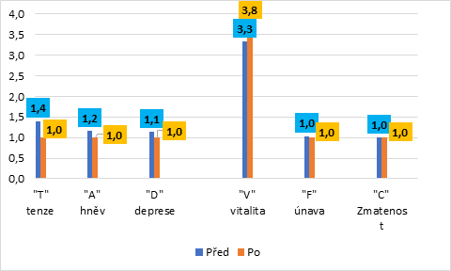
Graf 10. Průměrné hodnoty kategorií 10. týdne (zdroj vlastní 2021).
Průměrné hodnoty v grafu č. 10 ukazují, že u dvou z šesti kategorií zůstaly hodnoty na jednom bodě hodnoty. V kategorii deprese byl pokles průměrných hodnot 0,1 bodu, u hněvu pak 0,2 bodu, v kategorii tenze 0,4 bodu a v kategorii vitality došlo k nárůstu o 0,5 bodu.

Týden č. 11
Tabulka 11. Výsledky hodnot dotazníku POMS, 11. týden (zdroj vlastní 2021).
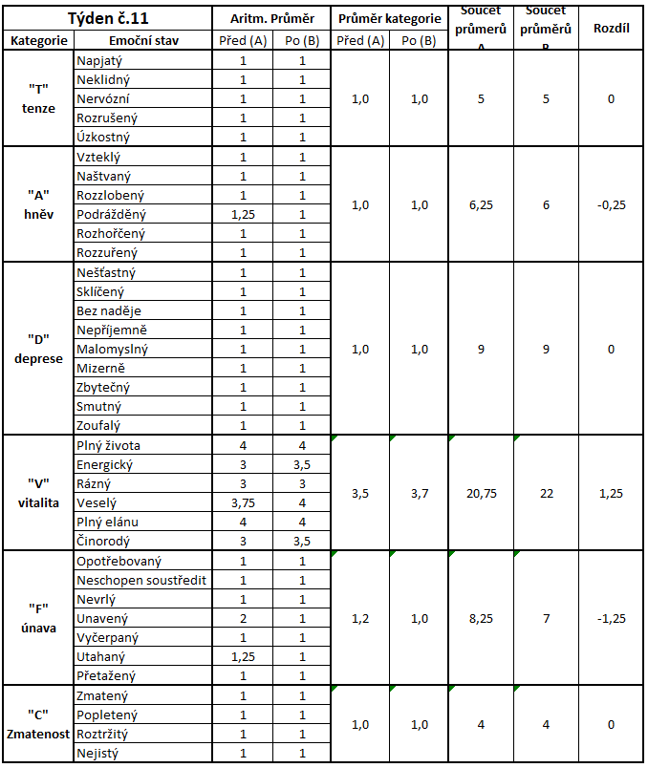
Jak lze vidět v tabulce č. 11, představující hodnocení jednotlivých emočních stavů a jejich kategorií, ve třech kategoriích byla slova představující jejich stavy označena známkou jedna, představující slovy „vůbec“. V kategorii hněvu bylo jediným slovem označeným vyšší známkou než jedna slovo podrážděný, které na své hodnotě při druhém šetření pokleslo o 0,25 bodu. Slova popisující pozitivní stavy došla k nárůstu u slov energický a činorodý o 0,5 bodu a u slova veselý o 0,25 bodu.
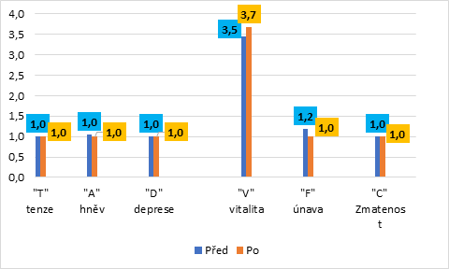
Graf 11. Průměrné hodnoty kategorií 11. týdne (zdroj vlastní 2021).
Jak lze vyčíst z grafu č. 11 i předchozí tabulky č. 11, tři z měřených kategorií mají shodně průměrnou známku hodnoty jedna a ačkoli v kategorii hněvu došlo k poklesu v celkové míře, průměrná hodnota zůstává také na hodnotě jedna. V kategorii F (únava) se hodnota snížila o 0,2 bodu a v kategorii vitality došlo ke zvýšení hodnot o stejnou výši tedy 0,2 bodu.

Týden č. 12
Tabulka 12. Výsledky hodnot dotazníku POMS, 12. týden (zdroj vlastní 2021).
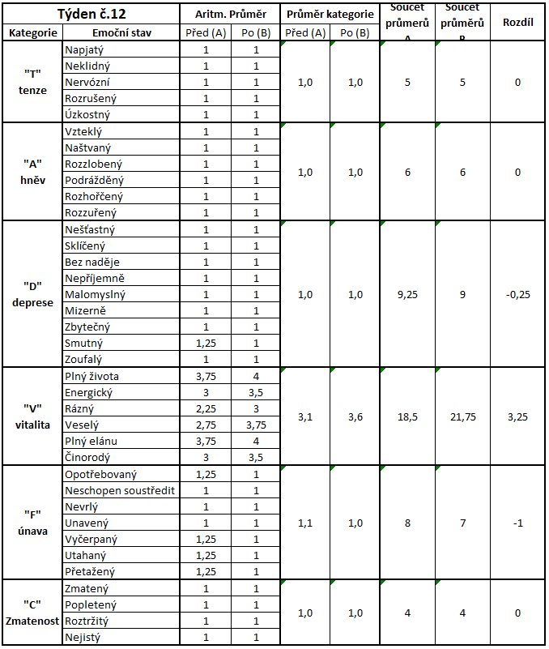
Stejně jako v tabulce z 11. týdne i tabulka z týdne dvanáctého ukazuje, že slova tří z šesti kategorií byla ohodnocena známkou jedna, před i po cvičení. U slov popisující stav deprese bylo jedno ze slov, smutný, ohodnocenou známkou 1,25 bodu, přičemž po druhém šetření byla jeho hodnota 1 bod. U slov popisujících vitalitu došlo k posunu u slov plný života a plný elánu o 0,25 bodu směrem nahoru, u slov činorodý a energický shodně o 0,5 bodu pozitivním směrem, u slova rázný došlo k nárůstu hodnoty o 0,75 bodu a stavu veselý o 1 bod směrem k pozitivnímu výsledku.
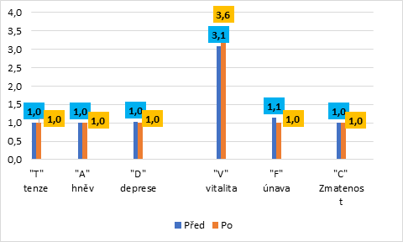
Graf 12. Průměrné hodnoty kategorií 12. týdne (zdroj vlastní 2021).
Ačkoli v kategorii D došlo ke změně jedné z hodnot, opět lze v grafu č. 12 vidět, že hodnoty čtyř z šesti kategorií dosáhly průměrné známky jedna. V kategorii vitality došlo k nárůstu průměrné hodnoty o 0,5 bodu a v kategorii F (únava) k poklesu o 0,1 bodu.

4.3.4Vývoj v průběhu tří měsíců
Porovnání kategorie tenze v průběhu tří měsíců
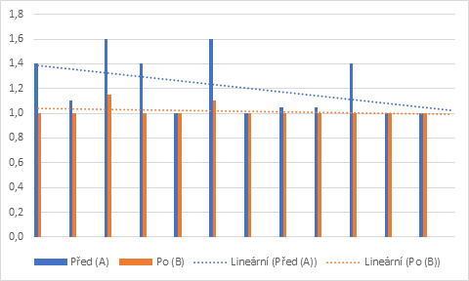
Graf 13. Trend vývoje kategorie tenze (zdroj vlastní 2021).
Jak lze vidět v grafu č. 13, vývoj hodnot v průběhu tří měsíců měl u kategorie tenze klesající tendenci. Ačkoli hodnoty měřené před cvičením neklesaly lineárně, pokud se podíváme na vývoj trendu, ten, již klesavý je a lze předpokládat, že by se hodnoty ustálily na hodnotě jednoho bodu. Stejného principu lze sledovat i u šetření prováděného po cvičení, kde se postupně hodnoty dostávaly na nižší stupeň hodnocení.
V meta-studii (Cramer, Romy, Azizi, Dobos, & Langhorst, 2014), která proběhla pod hlavičkou fakulty medicíny, Univerzity Duisburg-Essenu, které se zabývaly vlivem jógových cvičení na různé kategorie emocí. Se z důvodu malého vzorku testů a krátké doby průběhu experimentu, vyhlásil experiment za nepotvrditelný, pokud nebudou provedeny klinické studie, avšak z dat, které z výzkumu vyšly se dalo jasně určit, že ačkoli cvičení jógy nemá vliv na kognitivní funkce lidí s roztroušenou sklerózou, přesto ale pozitivně ovlivňovalo jejich náladu a také únavu.

Porovnání kategorie hněvu v průběhu tří měsíců
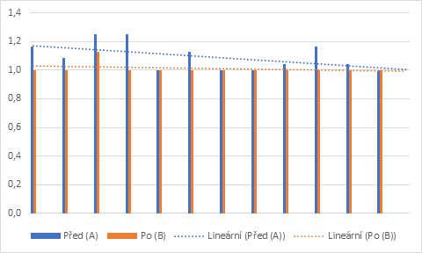
Graf 14. Trend vývoje kategorie hněvu (zdroj vlastní 2021).
Graf č. 14 znázorňuje vývoj hodnot po dobu šetření u kategorie hněvu. Stejně jako v předchozím grafu, lze i tady sledovat stejný jev. Pokud je vytvořena spojnice trendu, jejím výsledkem bude trend klesající, který je jak u šetření prováděného před cvičením, tak i při měření prováděného po cvičení.
Při zpracování své bakalářské práce (Beťáková, 2009), ke zjištění vlivu jógových technik na koncentraci u dětí mladšího školního věku, došla autorka k závěru, že jógové techniky měli pozitivní vliv na koncentraci dětí ačkoli by k přesnějšímu šetření bylo zapotřebí většího vzorku a častější provádění cvičení a měření, výsledné hodnoty naznačovaly zlepšení v této vlastnosti. Lze říci, že mají jógová cvičení nejen pozitivní vliv na psychický stav osob, ale také dokáží ovlivnit jiné lidské vlastnosti.

Porovnání kategorie deprese v průběhu tří měsíců
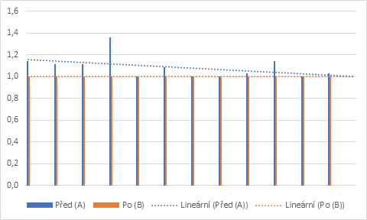
Graf 15. Trend vývoje kategorie deprese (zdroj vlastní 2021).
V grafu č. 15 jsou znázorněny průměrné hodnoty kategorie deprese v průběhu tří měsíců. Z výsledků lze určit téže klesající trend výsledků šetření před cvičením a lineární trend hodnoty jednoho bodu šetření prováděného po cvičení. Lze předpokládat, že cvičení mělo pozitivní vliv i na tuto kategorii, že by pravidelně prováděné aplikování jógových cvičení mělo pozitivní vliv na oblast deprese, pomáhalo odbourávat její stavy a po určitém čase, při zařazení cvičení do každodenního života, by mohlo negativní vliv těchto emocí úplně eliminovat.
Za pomoci jógových cvičení se zaměřením na cvičení dechová, bylo provedeno šetření v rámci bakalářské práce se ženami ve střední dospělosti. Výsledky této bakalářské práce zjistily, že jógová cvičení, především cvičení dechová mají velký vliv na zpracování stresu, zároveň dokážou pozitivně ovlivnit tepovou frekvenci. Celkově mají kladný vliv na optimalizaci psychického stavu jedinců a dokážou harmonizovat nervovou soustavu. Z této bakalářské práce vzešlo doporučení pro využívání jógových cvičení jako prostředku k prevenci a podpory zdraví (Kaňkovská, 2011).

Porovnání kategorie vitality v průběhu tří měsíců
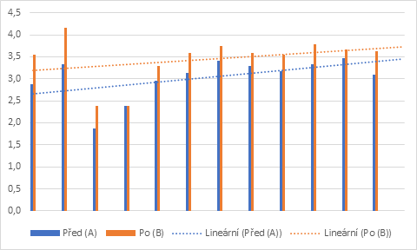
Graf 16. Trend vývoje kategorie vitality (zdroj vlastní 2021).
V grafu č. 16 lze vidět vývoj jediné pozitivně zabarvené kategorie emocí, vitality. Hodnoty emočních stavů této kategorie dosahovaly vyšších hladin než u ostatních kategorií, je možno říct, že se pozitivní emoce snáze sdílejí s ostatními. Stejně jako v předešlých případech i u této kategorie došlo k pozitivnímu vývoji a můžeme sledovat rostoucí trend v případě obou šetření. V průběhu cvičení bylo možné sledovat, že se subjekty na lekce více těší, ví lépe, co od cvičení očekávat, jsou více uvolnění a samotné cvičení je baví.
Ve své bakalářské práci na porovnání intervenční pohybové a rehabilitační metody Pilates a jógy u dětí s mentální disabilitou (Kroupová, 2013), dochází k podobným výsledkům u obou skupin kategorií. Ačkoli nelze jasně říct, kategorie vitality pouze nabývaly na hodnotě a záporně zabarvené emoce, pouze klesaly. Lze v celkovém trendu určit, že aplikace jógových cvičení měla na emoční stavy pozitivní vliv v obou směrech. Výsledky šetření prací se shodují.

Porovnání kategorie únavy v průběhu tří měsíců
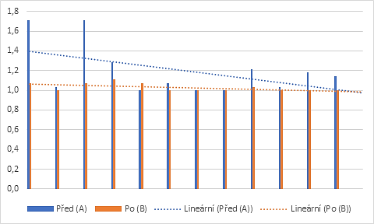
Graf 17. Trend vývoje kategorie únavy (zdroj vlastní 2021).
Průběh kategorie únavy je interpretován v grafu č. 17, který opět znázorňuje vývoj hodnot šetření po dobu cvičení. Jak lze vidět, průměrné hodnoty šetření před cvičením i po cvičení mají klesající trend. I u těchto výsledků lze výsledek považovat za pozitivní. I v této kategorii emočních stavů lze předpokládat, že by pravidelné provádění jógových cvičení mohlo mít pozitivní vliv na projevy únavy i na únavu spojenou s roztroušenou sklerózou.

Porovnání kategorie zmatenosti v průběhu tří měsíců
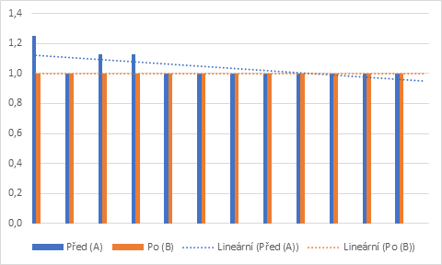
Graf 18. Trend vývoje kategorie zmatenosti (zdroj vlastní 2021).
Pozitivního výsledku dosáhlo i šetření v oblasti zmatenosti. Jak lze vidět v grafu č. 18, hodnoty šetření před cvičením mají klesající trend, hodnoty po cvičení se ustálily na hodnotě jednoho bodu, přičemž stejného jevu dosáhly i hodnoty šetření před cvičením začátkem 4. týdne aplikace jógových cvičení. I v tomto případě lze předpokládat, že by pravidelná aplikace těchto cvičení měla pozitivní vliv na emoční stavy této oblasti.
Ve své bakalářské práci, na téma úlohy fyzioterapie u problematiky úzkostných poruch, u které bylo využito dotazníku Profile of Mood states, k šetření aktuálních psychických stavů, a při které byla použita dechová cvičení převzatá z jógy, došla autorka závěru, že mají dechová cvičení pozitivní vliv na držení těla, zároveň dokážou zlepšit mobilitu páteře a také přispějí pozitivně na samotný dechový stereotyp. Zároveň s tím pozitivně ovlivnili emoční kategorie sledované POMS dotazníkem, vitalitu, únavu, napětí i úzkost (Turnerová, 2019).

4.4 Vyhodnocení internetových otázek
Na základě zpětné reakce na téma bakalářské práce a množství lidí, s roztroušenou sklerózou, kteří se chtěli jakýmkoli způsobem zapojit na vytvoření této práce, vznikly otázky, tykající se pohybové aktivity, jógy a subjektivního hodnocení pocitu po cvičení. Do tohoto šetření se zapojilo 40 respondentů.
Respondenti jsou nemocní roztroušenou sklerózou, po rozdělení dle věkových skupin, se ve věku od 20-30 let, se zapojilo 12 lidí, ve věkovém rozpětí 31-40 let bylo respondentů 13, mezi 41. -50. rokem života se šetření účastnilo 9 lidí, 6 dotázaných se řadí do skupiny 51–60 let a jeden člen našeho šetření byl ve věku 60+.
Otázka č. 1 – Cvičíte pravidelně alespoň 3x týdně? (3x a více za týden = ano;
2–1 = občas; méně než 0 = ne)
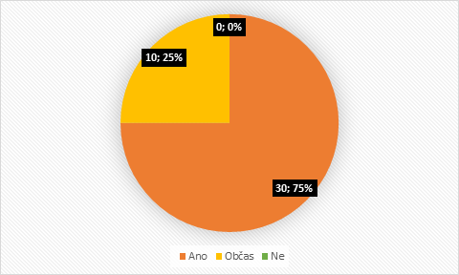
Graf 19. Aktivní život (zdroj vlastní 2021).
V grafu č. 19 lze vidět, že ¾ respondentů minimálně 3x týdně pravidelně cvičí, zbylá jedna čtvrtina dotázaných odpověděla, že cvičí 1-2x za týden. Jelikož po vyhodnocení otázek byl autor stále v kontaktu s respondenty. Byla doplněna tato otázka dotazem týkající se cvičení a roztroušené sklerózy. Dotazem bylo, zda považují za důležité při roztroušené skleróze pravidelně cvičit. Odpovědí bylo všech 40 hlasů pro ano.

Otázka č. 2 – Praktikujete některou z těchto aktivit? Vyberte nejvíce prováděnou.
Graf 20. Nejčastěji prováděná aktivita (zdroj vlastní 2021).
Graf č.20 znázorňuje odpovědi na otázku, praktikujete některou z těchto aktivit? Pokud ano, vyberte tu, kterou provádíte nejčastěji. Zde s rozdílem 2 hlasů bylo aplikování jógových cvičení na prvním místě s 18ti hlasy, ze získaných informací, právě nezisková organizace Roska v Českých Budějovicích, ve svých prostorech pořádá cvičení jógy pro osoby s RS, zároveň se jim zde dostane informací ať o důležitosti pohybové aktivity, tak i o RS. Za jógou byla nejčastěji, 16ti dotázanými, volena chůze. Šest lidí z tohoto vzorku volí nejčastěji cvičení ve fitness či s vlastní vahou.
Otázka č. 3 – Odpovídejte pouze, pokud odpověď na otázku č. 2 = jóga. Cítíte se po cvičení lépe?
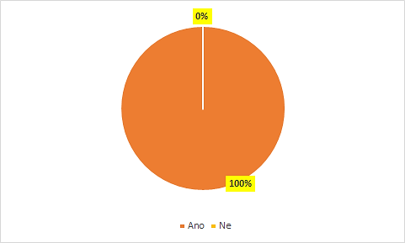
Graf 21. Pocit po cvičení (zdroj vlastní 2021).
Poslední otázkou, která se týkala pouze respondentů, kteří nejčastěji a pravidelně cvičí jógu, byla o jejich subjektivním pocitu po cvičení. Výsledek na tuto otázku potvrzuje výsledky bakalářské práce i domněnku, že aplikace jógových cvičení má pozitivní vliv na psychický stav osob s RS.

5 Závěr
Cílem bakalářské práce bylo analyzovat vliv jógových cvičení na psychický stav u osob s roztroušenou sklerózou.
Práce je rozdělena do dvou hlavních částí, na část analytickou a syntetickou. V analytické části je rozebrána roztroušená skleróza jako nemoc, je v ní přiblíženo, jakým způsobem nemoc funguje, jaké části mozku napadá a mechanismus jejího působení, dále jsou zde popsány možnosti léčby, teorie vzniku roztroušené sklerózy, její průběh, historie, její typy či možnosti rehabilitace. Dále je zde seznámení s hatha jógou, s jejími principy, se zásadami správného cvičení jógy a s dechovými cvičeními. Poslední částí analytické části práce je působení fyzické aktivity a dechových cvičení na organismus. Zde je popsáno, jakým způsobem tyto aktivity na organismus působí, jaké mechanismy v těle spouštějí, čemu zabraňují, proč je dobré tyto aktivity provádět i pokud je člověk zdravý. Co, z fyziologického hlediska v organismu probíhá, pokud se věnujeme pohybové aktivitě a stejně tak, co způsobují dechová cvičení, stejně jako fyzická aktivita, jakým způsobem probíhají při jejich provádění děje v organismu, jakým způsobem dech ovlivňuje aktivitu, klid či odpověď na stres. Udává některá dechová cvičení, jejich účel a působení či rytmus dechu, které pomáhají v boji proti stresu.
V druhé části práce byly sestaveny tréninkové jednotky na dobu tří měsíců, které byly logicky stupňované, dle obtížnosti cvičení. Cviky byly vybrány především dle doporučované rehabilitace pro osoby s roztroušenou sklerózou a v závislosti na stavu zkoumaného vzorku, se zašetřením především na svaly zad, pomocné dechové svaly, bránici, svaly nohou, rovnováhu a na dechová cvičení, pomáhající odbourat stres a k naučení správného dechového stereotypu. V závěru bakalářské práce lze nalézt vyhodnocení dotazníků Profilu nálad, za jednotlivé týdny i v horizontu tří měsíců, které byly doplněny o výsledky získané obsahovou analýzou odborných textů a o výsledek internetového dotazníku. Provedenou analýzou všech výsledků byla potvrzena domněnka, že provádění jógových cvičení má pozitivní vliv na psychický stav osob s roztroušenou sklerózou. Jógová cvičení společně s dechovými cvičeními mohou být využity mohou být použity u osob s roztroušenou sklerózou jako vhodná forma prevenčního cvičení.

Referenční seznam literatury
Periodika
Barnes, V. A., Michalsen, A., Khalsa, S. B., Telles, S., & Sherman, K. J. (2012). Effects of Yoga on Mental and Physical Health: A Short Summary of Reviews. Hindawi Publishing Corporation. Doi: 10.1155/2012/165410.
Bunc, V. (2018). A movement intervention as a tool of the influence. Trends in sport sciences, (4). Doi: 10.2382.
Cramer, H., Romy, L., Azizi, H., Dobos, G., & Langhorst, J. (2014). Yoga for Multiple Sclerosis: A Systematic Review and. PLoS ONE, 11(9). doi:10.1371.
Milo, R., & Kahan, E. (2009). Multiple sclerosis: Geoepidemiology, Genetics and the environment. Doi: 10.1016.
Perciavalle, V. (2016). The role of deep breathing on stress. Neurological Sciences, (38), 451-458. Doi: 10.1007/s10072-016-2790-8.
Neperiodika
Burnfield, A. (1998). Můj život s "Ereskou". Praha: Unie Roska.
Havrdová, E. (2013). Roztroušená skleróza. Praha: Mladá fronta.
Janáčková, L. (2017). Ač máš eReSku, nepropadej stesku. Praha: Mladá fronta.
Křivohlavý, J. (2001). Psychologie zdraví. Praha: Portál.
Lenský, M. P. (1996). Roztroušená skleróza mozkomíšní – nemoc, nemocný a jeho problémy. Praha: Unie Roska ČR.
Maheshwarananda, P. (1990 a). Jóga v denním životě. Brno: Blok.
Maheshwarananda, P. S. (1990 b). Jóga v denním životě 1.díl 1.-6. lekce. Praha: TJ Vysoké školy Praha.
Mahéšvaránda, P. (2006). Systém Jóga v denním životě. Praha: Mladá fronta.
Mihulová, M., & Svoboda, M. (2007). Abeceda jógy. Liberec: Santal.
Obenberg, S. (2004). Neurologie pro studium a praxi. Praha: Grada Publishing.
Seidl, Z., & Obenberger, J. (2004). Neurologie pro studium i praxi. Praha: Grada publishing.
Stuchlíková, I., Man, F., & Hagtvet, K. (2005). Dotazník k měření afektivních stavů: konfirmační faktorová analýza krátké české verze. Československá psychologie, č. 5, stránky 459-469.
Svobodová, M., & Kombercová, J. (2001). Autorehabilitační sestava pro osoby s roztroušenou sklerózou a podobnými obtížemi. Praha: Unie Roska.
Taláb, R., & Talábová, M. (2013). Roztroušená skleróza u pacientů v adolescentním věku. Neurologie pro praxi, 3(3), stránky 144-149.
Vařeková, P. J. (2014). Pohybová aktivita a kognitivní funkce. Medicina sportiva Bohemia & Slovaca, č.4, 210–214.
Vašina, B. (2009). Základy psychologie zdraví. Ostrava: Ostravská univerzita.
Kvalifikační práce
Beťáková, E. (2009). Vliv jógových technik na koncentraci pozornosti dětí mladšího školního věku. (Bakalářřská práce, Masarykova univerzita, Brno, Česká republika). Získáno z Betakova_bak-final.pdf (muni.cz).
Kaňkovská, V. (2011). Analýza změn psychického stavu žen ve střední dospělosti v důsledku jógových dechových cvičení. (Bakalářská práce, Jihočeská univerzita, České Budějovice, Česká republika). Získáno z Bakalsk_prce_Kakovsk_Vra.pdf (theses.cz).
Kroupová, P. (2021). Porovnání intervenční pohybové a rehabilitační metody Pilates a jógy u dětí s mentální disabilitou ve věku 8-15 let. (Bakalářská práce, Jihočeská univerzita, České Budějovice, Česká republika). Získáno z https://theses.cz/id/xrbl3e/Bakalarska_prace_Kroupova.pdf?zpet=%2Fvyhledavani%2F%3Fsearch%3Dpoms%20joga%26start%3D1.
Malátová, R. (2019). Význam dechového stereotypu a možnost jeho ovlivnění (Habilitační práce, Masarykova univerzita, Brno, Česká republika). Získáno z https://is.muni.cz/do/rect/habilitace/1451/115215/habilitacni_prace/Habilitacni_prace_Malatova_Renata.pdf.
Nepublikovaná kvalifikační práce
Turnerová, S. (2019). Úloha fyzioterapie u problematiky úzkostných poruch. (Nepublikovaná bakalářská práce). Univerzita Jana Evangelisty Purkyně, Ústí nad Labem, Česká republika.
Internetové zdroje
Hlaváček, V. (29. prosinec 2020). Jak si vybudovat odolnost vůči stresu díky pohybu. Načteno z Code of life: https://codeoflife.cz/telo/pohyb/jak-si-vybudovat-odolnost-vuci-stresu-diky-pohybu/.
Kovářová, M. I. (2018). eReS tým ČR. Získáno 20. prosinec 2019, z Kladribin: https://www.erestymcr.cz/zivot-s-rs/default/kladribin.
Kubín, M. (14. květen 2013). Managementmania. Získáno 3. leden 2020, z Analýza: https://managementmania.com/cs/analyza.
Lorenc, M. (2013). Lorenc.info. Získáno 3. leden 2020, z Závěrečná práce - metodika: https://lorenc.info/zaverecne-prace/metodika.htm.
Lozoviuk, P. (4. únor 2014). Katedra antropologie FF ZČU. Získáno 3. leden 2020, z Obsahová analýza: http://www.antropologie.org/cs/metodologie/obsahova-analyza.
Mattus, L. (2. dubna 2020a). Dechová cvičení jako klíč k pohodě. Načteno z Code of life: https://codeoflife.cz/telo/dech/dechova-cviceni/.
Mattuš, L. (31. srpen 2020b). Jak okamžitě zastavit stresovou reakci? Načteno z Code of life: https://codeoflife.cz/telo/dech/jak-okamzite-zastavit-stresovou-reakci/.
Mattuš, L. (25. únor 2021). Jak se rychle zbavit stresu? Načteno z Code of life: https://codeoflife.cz/mysl/stres/jak-se-rychle-zbavit-stresu/.
Roztrouš. (2018). Roztrouš. Získáno 20. prosinec 2019, z https://www.roztrous.cz/schvalena-lecba-rs/dlouhodoba/leky-pred-schvalenim-v-cr/ocrevus/.
Weitzberg, E., & O. N. Lundberg, J. (2002). Humming Greatly Increases Nasal Nitric Oxide. Načteno z Brief Communication: https://www.atsjournals.org/doi/pdf/10.1164/rccm.200202-138BC.

Seznam příloh
Příloha č.1 – Informovaný souhlas 1/2
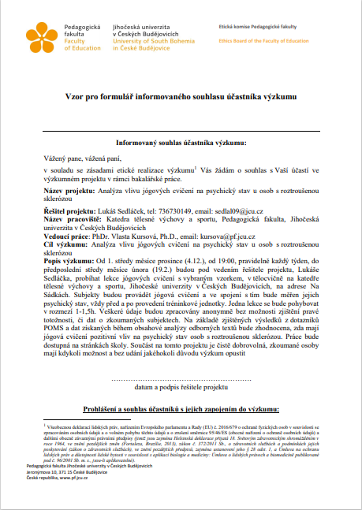

Příloha č.1 – Informovaný souhlas 2/2.
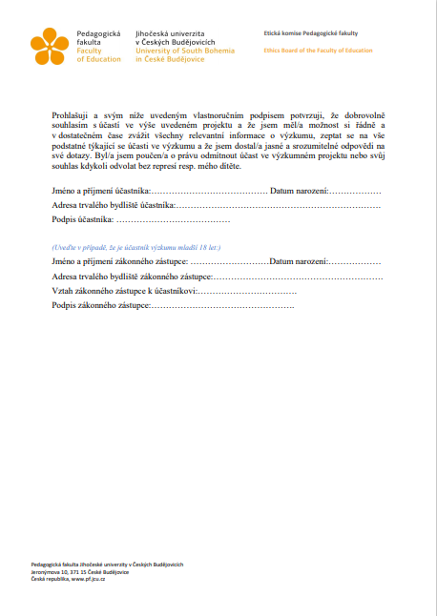

Příloha č.2 – Otázky k řízeným rozhovorům.
